Міністерство освіти і науки України
Харківський національний університет імені В. Н. Каразіна
Факультет комп’ютерних наук
Кафедра теоретичної та прикладної системотехніки

«Затверджую»
Зав. кафедри теоретичної та
прикладної системотехніки
_____________ д.т.н., проф. С. І. Шматков
«___» ________ 2023 р

Пояснювальна записка
до кваліфікаційної роботи
бакалавра

на тему: «ПРОГРАМНА МОДЕЛЬ МІКРОКОНТРОЛЕРА ARDUINO NANO З ВИКОРИСТАННЯМ TINYML»

Захищено на засіданні  Атестаційної комісії № 40  протокол № __ від __.06.2023 р.  Оцінка _____ / ______________  Голова Атестаційної комісії  ________________ Скоб Ю.О.  ( підпис) (прізвище та ініціали) | Виконав:  студент 4 курсу, групи КІ-41  Галузь знань: 12 – Інформаційні технології  Спеціальність: 123 – «Комп’ютерна інженерія»  Андреєв Максим Вячеславович  (прізвище, ім’я та по батькові)    ___________  ( підпис)  Керівник: Бакуменко Ніна Станиславівна  (прізвище, ім’я та по батькові)    ________  ( підпис)  Рецензент: Погорєлов Станіслав Вікторович    ____________  ( підпис)

Харків – 2023

АНОТАЦІЯ
Пояснювальна записка до кваліфікаційної роботи бакалавра складається зі вступу, трьох розділів, висновків, списку використаних джерел і чотирьох додатків. Загальний обсяг роботи складає 84 сторінки, із яких 60 сторінок основної частини з 14 рисунками, 32 найменуваннями списку використаних джерел та двома додатками.
Метою даної роботи є розширення можливостей використання малих пристроїв шляхом використання моделей штучного інтелекту, дослідження можливостей використання моделей TinyML для мікроконтролерів Arduino Nano.
Об’єкт дослідження – методи та технології використання алгоритмів машинного навчання на мікроконтролері Arduino Nano BLE 33.
Предмет дослідження – процес впровадження методів машинного навчання на периферійних пристроях.
Проблема, яка вирішується в даній роботі, полягає в пошуку ефективних методів та засобів використання моделей TinyML на мікроконтролерах Arduino Nano, забезпечення їх ефективності та точності в умовах обмеженого середовища.
Область застосування даної роботи – розумні пристрої та Інтернет речей, де обробка даних на самому пристрої може бути важливою для швидкості, безпеки та приватності. Результати дослідження показують потенціал застосування моделей TinyML на мікроконтролерах для рішення різних завдань.
Ключові слова: Arduino, TinyML, машинне навчання, мікроконтролер, нейронна мережа, штучний інтелект.

ABSTRACT

The explanatory note to the bachelor's attestation work consists of an introduction, three chapters, conclusions, a list of references and four appendices. The total volume of the work is 84 pages, including 60 pages of the main part with 14 figures, 36 references and two appendices.
The purpose of this work is to expand the possibilities of using small devices by using artificial intelligence models, to study the possibilities of using TinyML models for Arduino Nano microcontrollers.
Object of research – methods and technologies for using machine learning algorithms on the Arduino Nano BLE 33 microcontroller.
The subject of research – the process of implementing machine learning methods on peripheral devices.
The problem that is solved in this work is to find effective methods and techniques for using TinyML models on Arduino Nano microcontrollers, ensuring their efficiency and accuracy in a limited environment.
The scope of this work is smart devices and the Internet of Things, where data processing on the device itself can be important for speed, security, and privacy. The results of the study show the potential of using TinyML models on microcontrollers to solve various problems.
Keywords: Arduino, TinyML, machine learning, microcontroller, neural network, artificial intelligence.

ЗМІСТ
ВСТУП 6
РОЗДІЛ 1 ОГЛЯД ТЕХНОЛОГІЇ TINYML 8
1.1 Периферія та Інтернет речей 8
1.2 Периферійний штучний інтелект 10
1.3 Вбудоване машинне навчання та TinyML 11
1.4 Переваги периферійного штучного інтелекту 12
1.5 Ключові відмінності класичного штучного інтелекту та периферійного штучного інтелекту 17
1.6 Можливості та виклики для TinyML 20
Висновки до розділу 1 20
РОЗДІЛ 2 МОДЕЛІ МАШИННОГО НАВЧАННЯ НА МІКРОКОНТРОЛЕРІ 22
2.1 Датчики, сигнали та джерела інформації 22
2.2 Процесори для периферійного штучного інтелекту 25
2.3 Алгоритми машинного навчання 28
2.4 Оптимізація для периферійних пристроїв 31
2.5 Вибір мікроконтролера та апаратного забезпечення 35
2.6 Вибір програмного забезпечення 39
2.7 Етапи розробки та впровадження моделі машинного навчання 42
Висновки до розділу 2 45
РОЗДІЛ 3 РОЗГОРТАННЯ НЕЙРОННОЇ МЕРЕЖІ НА МІКРОКОНТРОЛЕРІ 47
3.1 Аналіз набору даних 47
3.2 Навчання моделі 51
3.3 Розгортання навченої моделі на мікроконтролері 56
Висновки до розділу 3 60
ВИСНОВКИ 61
СПИСОК ВИКОРИСТАНИХ ДЖЕРЕЛ 64
ДОДАТКИ 68

ПЕРЕЛІК УМОВНИХ ПОЗНАЧЕНЬ, СИМВОЛІВ СКОРОЧЕНЬ І ТЕРМІНІВ
TinyML (англ. Tiny Machine Learning – крихітне машинне навчання) – це область наукових досліджень та практичного застосування машинного навчання на пристроях з обмеженими ресурсами, таких як мікроконтролери, датчики та інші вбудовані системи.
Вбудована, вбудовувана система (англ. embedded system) — спеціалізована комп'ютерна система або обчислювальний пристрій, призначений для виконання обмеженої кількості функцій, часто, з обмеженнями реального часу.
Периферійні обчислення (англ. edge computing) — це парадигма розподілених обчислень, яка переносить обчислення і носії даних ближче до джерела даних.
Інтернет речей (ІР, англ. Internet of Things, IoT) — концепція мережі, що складається із взаємозв'язаних фізичних пристроїв, які мають вбудовані давачі, а також програмне забезпечення, що дозволяє здійснювати передачу і обмін даними між фізичним світом і комп'ютерними системами в автоматичному режимі, за допомогою використання стандартних протоколів зв'язку.
Система на кристалі, або Система на чипі (СнК чи СнЧ, від англ. System-on-a-chip, або іще SoC чи SOC) — дизайн електронної схеми, яка вміщує функціональні складові цілого пристрою (наприклад комп'ютера) на одній мікросхемі. Залежно від призначення SoC може оперувати як цифровими сигналами, так і аналоговими, аналого-цифровими, а також частотами радіодіапазону. Типовим застосуванням таких схем є широке різноманіття вбудованих систем.
ОЗП – оперативний запам’ятовуючий пристрій.
ШІ – штучний інтелект.

ВСТУП
У сучасному світі спостерігається стрімкий розвиток різноманітних технологій, що впливають на всі сфери нашого життя. Однією з найбільш актуальних галузей є поєднання мікроконтролерних пристроїв із загальнодоступними методами машинного навчання. Це відкриває нові можливості для створення ефективних інтелектуальних систем, здатних працювати на обмежених ресурсах.
TinyML – це новий і перспективний напрямок в галузі машинного навчання, який було створено у 2019 році. Він відноситься до розробки моделей машинного навчання та їх виконання на обмежених ресурсах, зокрема на мікроконтролерних пристроях. Концепція TinyML базується на здатності розробляти та використовувати легкі, компактні та енергоефективні моделі машинного навчання для обробки даних навіть на невеликих пристроях з обмеженими обчислювальними ресурсами.
TinyML відкриває нові можливості для застосування штучного інтелекту на різноманітних обмежених за ресурсами пристроях, таких як мікроконтролери. Це дозволяє виконувати інтелектуальні завдання без необхідності передавати дані на віддалені сервери або хмарні обчислювальні платформи.
Розвиток TinyML відбувається на стику декількох галузей, включаючи машинне навчання, вбудовані системи, оптимізацію алгоритмів та обчислювальні методи. Використання компактних моделей та оптимізованих алгоритмів дозволяє забезпечувати швидку та енергоефективну обробку даних навіть на пристроях з обмеженими ресурсами.
Це нове направлення є досить перспективним, оскільки дозволяє розширити застосування машинного навчання на різних пристроях, що вже присутні в нашому повсякденному житті. Відкриваються нові можливості для розумних пристроїв, IoT, автономних систем та багатьох інших галузей, де обробка даних на самому пристрої має велике значення для швидкості, енергоефективності та приватності.
Проте, на сьогоднішній день дослідження, що поєднують Arduino Nano та TinyML, є досить обмеженими. Більшість робіт зосереджуються на використанні більш потужних пристроїв або платформ, таких як Raspberry Pi або мобільні пристрої. Тому виникає потреба в більш детальному дослідженні можливостей використання TinyML на Arduino Nano.
Актуальність даної роботи полягає в тому, що малопотужні пристрої, такі як мікроконтролер Arduino Nano, широко застосовуються в різних галузях, включаючи IoT, автоматизацію, робототехніку та багато інших. Використання TinyML на таких пристроях дозволить розширити їхні можливості, забезпечуючи розумну обробку даних на самому пристрої без необхідності висилати їх на сервери або хмарні ресурси. Це актуально, оскільки зростає популярність розумних пристроїв та Інтернету речей, де обробка даних на самому пристрої може бути важливою для швидкості, безпеки та приватності.

РОЗДІЛ 1
ОГЛЯД ТЕХНОЛОГІЇ TINYML
- Периферія та Інтернет речей
У перших комп’ютерних мережах, які складалися з окремих великих комп'ютерів, обчислення були централізовані і здійснювалися на одній машині. Однак з часом термінали стали більш складними та брали на себе все більше обов'язків, що виконувалися раніше центральним комп'ютером, що призвело до появи розподіленої мережі, де обчислення здійснюються на переферії мережі, а не централізовано на одній машині.
Розвиток Інтернету, веб-додатків та сервісів дозволив виконувати широкий спектр завдань – від трансляції відео до роботи з соціальними мережами. Це стало можливим завдяки підключенню комп'ютерів до серверів, які поступово брали на себе все більше обчислювальної роботи. Протягом останніх десятиліть більшість обчислень стала централізованою в хмарному середовищі. Проте, відсутність доступу до Інтернету може значно обмежити корисність сучасних комп'ютерів.
Однак, комп'ютери, які ми використовуємо для роботи та розваг, не є єдиними підключеними до мережі пристроями. За оцінками, 2021 році до Інтернету було підключено більше 12 мільярдів різноманітних пристроїв [1], які створюють та споживають дані. Ця величезна мережа пристроїв відома як інтернет речей та включає усі можливі пристрої: промислові датчики, розумні холодильники, підключені до Інтернету камери безпеки, особисті автомобілі, контейнери для перевезень, фітнес-браслети та кавові машини. З розвитком інтернету речей ринок мікроконтролерів зазнав експоненціального зростання. Хоча коронавірусна епідемія також внесла свої корективи, бо за даними 2018 року було продано 28,1 мільярд мікроконтролерів [2], і прогнозувалося, що на 2023 рік зростання буде до 38,2 мільярда [3] [4].
Усі ці пристрої є вбудованими системами, які містять мікропроцесори, що запускають програмне забезпечення, написане інженерами вбудованого програмного забезпечення. Ці пристрої знаходяться на периферії мережі, тому такі пристрої називаються периферійними пристроями. Виконання обчислень на пристроях на периферії мережі відомо як периферійна обробка даних.
Периферія це не якесь конкретне місце мережі, це деякий діапазон. Пристрої на периферії мережі можуть взаємодіяти між собою, а також можуть взаємодіяти з віддаленими серверами. Навіть є сервери, які знаходяться на периферії мережі. На рисунку 1.1 показано, як це виглядає.
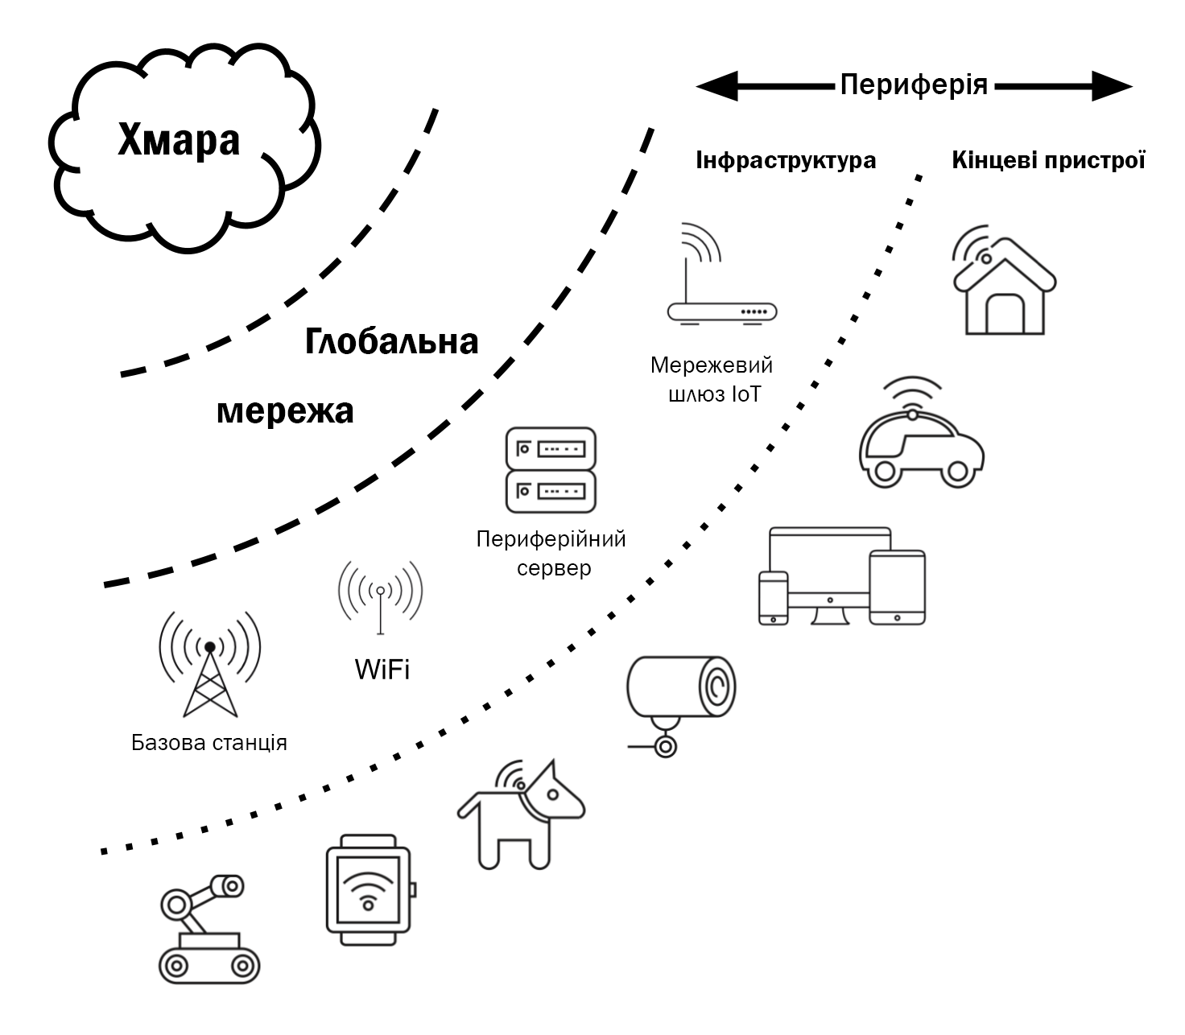
Рисунок 1.1 – Взаємодія мережевих пристроїв на периферії з хмарою, периферійною інфраструктурою та між собою.
Існують деякі значні переваги для пристроїв бути на периферії мережі. По-перше, саме там знаходиться вся інформація. Периферійні пристрої є нашим зв'язком між Інтернетом та фізичним світом. Вони можуть використовувати датчики, щоб збирати дані на основі того, що відбувається навколо них. Вони можуть приймати рішення щодо цих даних локально і надсилати їх в інші місця. Пристрої на периферії мережі мають доступ до даних, до яких ніхто інший не має доступу.
- Периферійний штучний інтелект
Периферійний ШІ є поєднанням периферійних пристроїв та штучного інтелекту. Як було зазначено вище, периферійні пристрої є вбудованими системами, які забезпечують зв'язок між нашими цифровими та фізичними світами. Вони зазвичай мають сенсори, які надають їм інформацію про навколишнє середовище. Це дає їм доступ до великого потоку даних. Дані, які отримуються з сенсорів, зазвичай мають дуже великий обсяг, але невеликий інформаційний вміст.
Зазвичай, пристрої ІР розглядаються як прості вузли, які збирають дані з датчиків, а потім передають їх до центрального місця для обробки. Проблема цього підходу полягає в тому, що надсилання таких великих обсягів даних, з малою кількістю інформації є надзвичайно коштовним. Зв'язок вимагає великих витрат, а передача даних використовує багато енергії, що є великою проблемою для пристроїв ІР, що працюють від батарей. Через цю проблему, більшість даних, зібраних датчиками ІР, зазвичай відкидається. Збирається значна кількість даних від датчиків, однак немає можливості їх ефективно обробити.
Периферійний ШІ є рішенням цієї проблеми. Використання такої технології дозволяє здійснювати обробку даних безпосередньо на пристрої, який генерує дані, замість передачі цих даних у віддалене місце для подальшої обробки. Це дозволяє зменшити залежність від центрального сервера та забезпечити можливість локального прийняття рішень без потреби в зв'язку.
Якщо є потрібність передавати інформацію до верхніх серверів, або хмари, тоді можливо передавати лише важливу інформацію, а не кожне окреме вимірювання датчика. Це повинно заощадити багато коштів та енергії.
Є багато різних способів впровадження інтелекту на переферію мережі. Рисунок 1.2 показує шкалу від ШІ в хмарі до повної побудови інтелекту на пристрої [5]. Деякі системи периферійного ШІ можуть бути розподіленими на всій архітектурі обчислення, включаючи деякі вузли на самому краю, а інші – тільки на локальних вузлах або в хмарі.
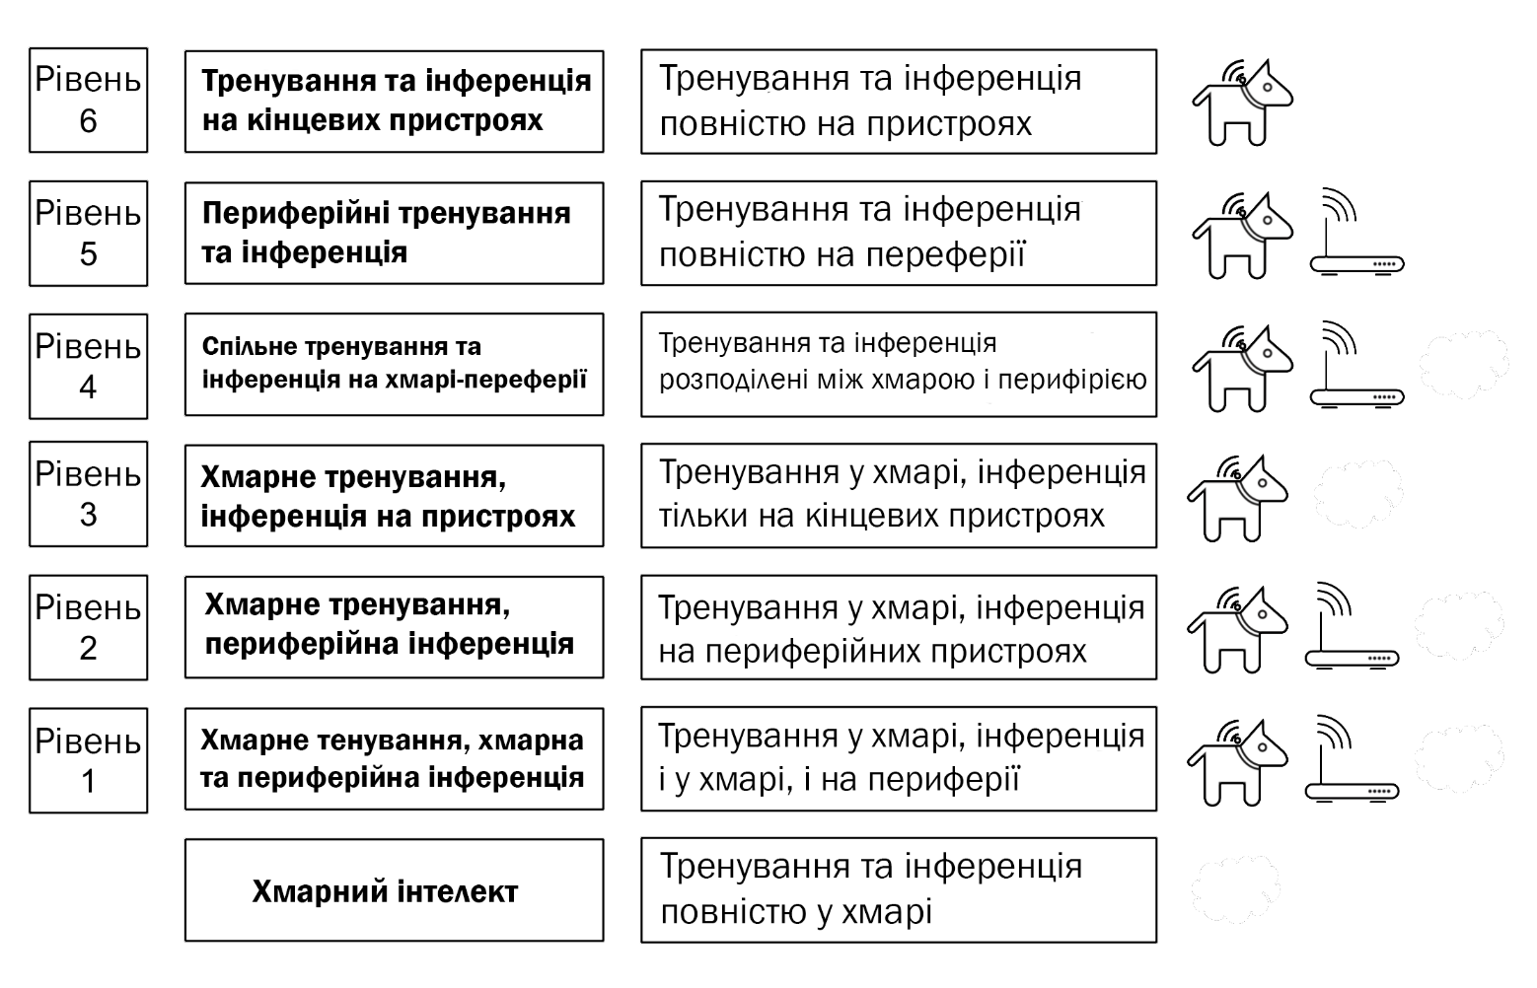
Рисунок 1.2 – Шкала архітектури штучного інтелекту

- Вбудоване машинне навчання та TinyML
Вбудоване машинне навчання – це наукова галузь, що вивчає запуск моделей машинного навчання на вбудованих системах. Крихітне машинне навчання, або TinyML, – це концепція запуску цих моделей на найбільш обмежених вбудованих пристроях, таких як мікроконтролери, цифрові сигнальні процесори та невеликі програмовані логічні схеми.
Ось таке визначення для крихітного машинного навчання надає Джан Марко Йодіс, голова фонду tinyML: TinyML – це набір технологій у галузі машинного навчання та вбудованих систем, які дозволяють використовувати розумні застосунки на надзвичайно енергоефективних пристроях. Зазвичай, такі пристрої обмежені обсягом пам'яті та обчислювальними можливостями, проте вони можуть сприймати фізичне середовище за допомогою датчиків і діяти на основі прийнятих алгоритмів машинного навчання [6].
При обговоренні вбудованого машинного навчання зазвичай мається на увазі процес інференції машинного навчання – процес отримання вхідних даних та здійснення передбачення. Часто частина тренування все ще відбувається на звичайному комп'ютері.
Вбудовані системи часто мають обмежену пам'ять. Це створює виклики для запуску багатьох типів моделей машинного навчання, які часто мають високі вимоги до пам'яті (для збереження моделі) та оперативної пам'яті (для обробки проміжних результатів, отриманих під час інференції). Також є обмеження на потужність обчислювальної системи, що ускладнює запуск багатьох типів моделей машинного навчання.
Результати дослідження останнього часу в галузі методів оптимізації дозволяють запускати досить великі та складні моделі машинного навчання на дуже малих та енергоефективних вбудованих системах.
- Переваги периферійного штучного інтелекту
Джефф Бір, автор концепції периферійного штучного інтелекту, виділяє п’ять основних переваг периферійного штучного інтелекту, а саме: пропускна здатність, затримка (латентність), економіка, надійність та приватність [7].
Пропускна здатність
Пристрої ІР здатні збирати значну кількість даних від сенсорів, яку неможливо передати через мережу зв'язку. У зв'язку з цим, значна частина даних, отриманих від сенсорів, не використовується і відкидається. Наприклад, розумний сенсор, що використовується для моніторингу вібрації промислового обладнання, може використовувати алгоритм порогової фільтрації, щоб визначити, коли машина вібрує занадто сильно або слабко. У разі виявлення відповідних шаблонів, паттернів в зібраних даних через алгоритми ШІ, можна передбачити, що машина може зламатися. Якби було більше пропускної здатності, то зібрані дані можна було б передати в хмару для подальшого аналізу з метою прогнозування можливої поломки. Однак, у багатьох випадках обмежена пропускна здатність або бюджет енергоспоживання призводять до необхідності відкидати значну кількість даних навіть у випадку, якщо вони містять корисні сигнали.
Обмеження пропускної здатності є актуальною проблемою у сучасному світі. Вона не обмежується лише доступом до мережі Інтернет, але також стосується енергетичного забезпечення різних пристроїв. У зв'язку з цим, передача даних може вимагати значних витрат енергії, що обмежує тривалість роботи пристроїв від батареї.
У мережевому зв'язку, передача даних є найбільш енергоємним процесом, який знижує продуктивність та робочий час пристроїв. Натомість, обчислювальні процеси на моделях машинного навчання вимагають меншої кількості енергії в порівнянні з передачею даних.
В даному контексті виникає ідея використання периферійного ШІ. При цьому підході аналіз даних можна виконувати без вивантаження їх на зовнішній сервер. Застосування цієї технології дає можливість відправляти повідомлення за допомогою обмеженого каналу передачі даних у випадку, якщо аналіз передбачає несправність пристрою, що є ефективнішою та реалістичною опцією порівняно з потоковою передачею всіх даних.
Крім того, застосування периферійного ШІ дозволяє вирішити проблему з пристроями, які не мають підключення до мережі. Ця технологія розширює можливості їх використання та відкриває нові перспективи в їхньому застосуванні.
Затримка (латентність)
Передача даних є процесом, що вимагає часу. Навіть за наявності великої пропускної здатності може знадобитися десятки або сотні мілісекунд для повного циклу передачі даних від пристрою до Інтернет-сервера. У деяких випадках затримка може досягати кількох хвилин, годин або навіть днів – наприклад, у випадку комунікації зі супутниками або відкладеної доставки повідомлень.
У деяких додатках важливо мати швидку реакцію. Наприклад, керування рухом транспортного засобу з віддаленого сервера може стати викликом через необхідність постійного зворотного зв'язку між виправленням керування та положенням автомобіля в навколишньому середовищі. Значна затримка може стати перешкодою для стійкості керування.
Однак, концепція периферійного ШІ дозволяє уникнути повного циклу передачі даних та зменшити затримку. Автомобілі з автопілотом – це чудовий приклад використання периферійного ШІ. Системи ШІ в цих автомобілях працюють на вбудованих комп'ютерах, що дозволяє швидко реагувати на змінні умови на дорозі, наприклад, якщо водій перед автомобілем різко натисне на гальмо.
Роботизовані космічні дослідження є однією з найбільш переконливих прикладів використання периферійного ШІ для подолання затримки. Оскільки Марс знаходиться на значній відстані від Землі, на передачу радіосигналу світловою швидкістю потрібно декілька хвилин. Пряма комунікація часто неможлива через розташування планет. NASA вирішує цю проблему за допомогою використання периферійного ШІ – їхні ровери використовують складні системи ШІ для планування своїх завдань, навігації у своєму оточенні та пошуку життя на поверхні іншої планети самостійно.
Економічність
Забезпечення зв'язку вимагає значних витрат коштів, оскільки підключені пристрої коштують дорожче використання, а також інфраструктура, на яку вони покладаються, є витратною для виробників. За необхідності великої пропускної здатності, вартість стає ще вищою. Особливо складним є забезпечення зв'язку віддалених пристроїв через супутник, де витрати стають особливо високими.
Застосування обробки даних на пристроях забезпечує можливість системам периферійного ШІ зменшувати або уникати витрат на передачу даних через мережу та їх обробку в хмарі. Це відкриває безліч нових варіантів використання, які раніше були недосяжними. В окремих випадках зв'язок з об'єктами може бути можливий лише з допомогою прямого контакту людини, як у випадку консерваційних досліджень, де дослідники вручну виконують роль фільтрування даних, або взагалі їх отримання. У випадку спроби замінити ручну обробку автоматичною для такого роду досліджень, витрати на передачу даних через супутниковий інтернет стають надзвичайно високими, тому застосування периферійного ШІ для ідентифікації лише потрібних даних дає змогу зменшити необхідність у таких передачах.
В інших випадках, вартість підключення може не представляти проблеми, однак, для продуктів, що використовують штучний інтелект на серверній стороні, вартість підтримки серверної інфраструктури може стати складністю для бізнес-моделі. Якщо потрібно забезпечити підтримку декількох пристроїв, що повинні приймати рішення за допомогою зв'язку з сервером, власникам таких пристроїв може доводитися переходити на підписку. У такому випадку, вони також зобов'язані будуть забезпечувати підтримку серверів на протязі тривалого періоду, що може мати ризик зіткнення їх клієнтів з "заблокованими" пристроями, якщо підтримку припинено.
Вплив економічних факторів необхідно враховувати при розгляді вартості довгострокової підтримки. Використання периферійного ШІ може знизити ці витрати та дозволити реалізувати більше випадків застосування, які були б недосяжними без цієї технології.
Надійність
Системи, що керуються штучним інтелектом на пристроях, потенційно є більш надійними, ніж ті, які залежать від підключення до хмари. Додавання бездротового зв'язку до пристрою призводить до створення великої та надзвичайно складної мережі залежностей, яка включає в себе технології зв'язку канального рівня та сервери Інтернету, на яких може працювати програма. Багато частин цієї проблеми знаходяться поза контролем користувача, тому, навіть якщо будуть прийняті всі правильні рішення, все ж є ризик надійності, пов'язаний з технологіями, які становлять стек розподілених обчислень. У деяких випадках такий підхід може бути допустимим, наприклад, при створенні розумної колонки, що реагує на голосові команди. Однак, використання цього методу може супроводжуватися незручностями та проблемами.
З іншого боку, в деяких випадках безпека має першорядне значення. Наприклад, система на основі штучного інтелекту, яка контролює промислову машину, щоб переконатися, що вона працює в межах безпечних параметрів. Якщо така система перестане працювати через зникнення інтернету, це може поставити під загрозу людські життя. Тому, буде значно безпечніше, якщо система на основі ШІ повністю базуватиметься на пристрої, щоб вона продовжувала працювати в разі проблеми з підключенням.
Надійність часто є компромісом, і необхідний рівень надійності варіюється в залежності від сценарію використання. Граничний ШІ може стати потужним інструментом.
Приватність
У зв'язку з компромісом між зручністю та приватністю, багато користувачів згодилися відмовитися від своїх даних, щоб зробити технологічні продукти більш розумними та корисними. Зважаючи на те, що розумні продукти зазвичай приймають рішення на віддалених серверах, їхня робота супроводжується передачею потоків даних датчиків у хмару. Це може бути прийнятно для деяких застосунків, наприклад для термостатів ІР, але не дозволяє забезпечити достатній рівень конфіденційності для додатків, де це є критичним, наприклад, для підключених до Інтернету камер спостереження вдома.
Однак периферійний ШІ пропонує альтернативу, що полягає в застосуванні вбудованого інтелекту камери безпеки для виявлення присутності зловмисників у відсутності власників і сповіщення їх про це. Застосування периферійного ШІ дозволяє обробляти дані без їх передачі в хмару, забезпечуючи високий рівень конфіденційності користувачів та зменшуючи ризик зловживання даними.
Здатність периферійного ШІ забезпечувати конфіденційність відкриває безліч цікавих можливостей для використання в таких галузях, як безпека, промисловість, догляд за дітьми, освіта та охорона здоров'я, де забезпечення конфіденційності даних є критично важливим. У світлі цих обставин, продукт з найвищим рівнем конфіденційності той, що відмовляється від збору даних зовсім.
- Ключові відмінності класичного штучного інтелекту та периферійного штучного інтелекту
Багато застосувань штучного інтелекту базуються на машинному навчанні. Традиційно, машинне навчання спрямоване на розробку моделей, які можуть здійснювати передбачення на основі позначених даних, що надається для навчання. Після того, як модель була навчена, її можна використовувати для інференції: зробити нові передбачення на даних, яких вона раніше не бачила.
Коли мова йде про периферійний ШІ та машинне навчання, зазвичай мова йде про інференцію. Навчання моделей вимагає більшої кількості обчислень та пам'яті, ніж інференція, і часто потребує позначеного набору даних. Усі ці речі важко знайти на периферійних пристроях, де ресурси обмежені, а дані неочищені та не позначені.
Тому моделі, які використовуються в периферійному ШІ, часто навчають до їх впровадження на пристрої, використовуючи відносно потужні обчислювальні ресурси та набори даних, які були очищені та позначені. Технічно можливо тренувати моделі машинного навчання на самому периферійному пристрої, проте ця практика є досить рідкісною – переважно через відсутність позначених даних, які потрібні для тренування та оцінки.
Також ключовим аспектом є те, що часто периферійні пристрої оснащені датчиками, які дають їм безпосередній зв'язок з навколишнім середовищем. Мета розгортання периферійного ШІ полягає в тому, щоб обробити ці дані, виявити закономірності і використовувати їх для прийняття рішень. За своєю природою дані з датчиків, як правило, великі, зашумлені та складні в управлінні. Вони надходять з високою частотою – можливо навіть багато тисяч разів на секунду. Вбудований пристрій, на якому працює програма штучного інтелекту, має обмежений часовий проміжок щоб зібрати ці дані, обробити їх, ввести в якийсь алгоритм ШІ і діяти на основі отриманих результатів. Це серйозна задача, особливо з огляду на те, що більшість вбудованих пристроїв обмежені в ресурсах і не мають оперативної пам'яті для зберігання великих обсягів даних.
Необхідність обробки необроблених даних датчиків робить цифрову обробку сигналів критично важливою частиною більшості розгортань периферійного ШІ. У будь-якій ефективній і результативній реалізації компоненти обробки сигналів і ШІ повинні бути спроектовані разом як єдину систему, балансуючи компроміси між продуктивністю і точністю.
Багато традиційних інструментів машинного навчання і науки про дані орієнтовані на табличних даних. На відміну від них, інструменти периферійного штучного інтелекту створені для обробки постійних потоків сенсорних даних. Це означає, що для створення додатків ШІ потрібен зовсім інший набір навичок і методів для створення додатків штучного інтелекту.
Периферійні пристрої зазвичай мають обмежені ресурси, такі як обсяг пам'яті та швидкість процесора, що обумовлює необхідність використовувати менші та менш складні моделі машинного навчання. Це може призвести до втрати точності моделі, яка залежить від розміру та складності моделі. Щоб уникнути цього, розробники вбудованих систем машинного навчання повинні балансувати розмір моделі та її точність. Існують технології стиснення моделей, які дозволяють зменшити їх розмір та скоротити час обчислення, але це може вплинути на точність моделі. Для простих даних, що пов'язані з обробкою зображень, зазвичай достатньо менших та менш складних моделей розміром кілька кілобайтів.
Додатки зі штучним інтелектом будуються за допомогою ітеративних циклів зворотного зв'язку, що дають змогу визначати, як покращити роботу системи. Коли маємо справу з пристроями з обмеженим доступом до мережі, розробка додатків стає важче. У таких випадках, немає можливості завантажити дані на сервери, що ускладнює процес навчання моделі та перевірку її роботи в реальному світі. Розробка периферійного ШІ спрямована на вирішення цих проблем і визначення оптимальних рішень для забезпечення ефективності системи з обмеженим доступом до мережі.
При використанні традиційного ШІ головною метою є досягнення максимальної продуктивності незалежно від вартості. У виробничих моделях глибокого навчання, що використовуються в серверних додатках, потенційно можуть бути великі розміри до гігабайт, і для їх швидкого запуску використовуються потужні графічні процесори. Коли обчислення не є перешкодою, найточніша модель зазвичай є найкращим вибором.
Периферійний ШІ має свої переваги, але також має деякі серйозні обмеження, зокрема менш потужні обчислювальні можливості. Вибір між продуктивністю і точністю пристрою вимагає складних компромісів [8]. Проте, існують великі переваги використання штучного інтелекту на периферії, які переважають втрати, пов'язані з невеликим зниженням точності для великої кількості сценаріїв використання. Навіть невелика кількість вбудованого інтелекту на пристрої може бути значно краще, ніж його відсутність.
- Можливості та виклики для TinyML
TinyML знаходить своє застосування у ситуаціях, де живлення від електромережі неможливе або складно забезпечити, а програма повинна працювати від батареї якомога довше.
Можна зазначити, що ми вже оточені пристроями на батареях, які використовують ML. Наприклад, такі пристрої, як смарт-годинники та фітнес-браслети, можуть розпізнавати дії людини, слідкувати за нашим здоров’ям та виявляти небезпечні ситуації, такі як падіння.
Проте, рішення на базі батарей не обмежуються лише носимими пристроями. Існують сценарії, коли нам можуть знадобитися пристрої для моніторингу навколишнього середовища. Наприклад, ми можемо розглянути можливість розгортання пристроїв на батарейках, що працюють на основі ML, у лісі для виявлення пожеж та запобігання їх поширенню на великі території.
Існує необмежена кількість потенційних варіантів використання TinyML. Однак поряд з можливостями існують і деякі критичні виклики. Ці виклики пов'язані з обчислювальною потужністю, оскільки малі пристрої обмежені обсягом пам'яті та обчислювальними можливостями. Такі системи мають кілька кілобайтів оперативної пам'яті та, у деяких випадках, процесорами без апаратного прискорення арифметики з плаваючою комою.
Крім того середовище розгортання може бути недружнім. Фактори навколишнього середовища, такі як пил та екстремальні погодні умови, можуть стати на заваді та вплинути на коректне виконання додатків.

Висновки до розділу 1
У сучасному світі все більше застосувань потребують обробки великих обсягів даних з датчиків та інших джерел. Традиційний підхід до цього полягає в передачі даних на хмарні сервери, де вони аналізуються за допомогою машинного навчання. Однак цей підхід має ряд недоліків, таких як висока затрата енергії, затримка в обробці, ризик порушення конфіденційності та безпеки даних. Тому все більше уваги приділяється альтернативному підходу - периферійному штучному інтелекту та TinyML.
Периферійний штучний інтелект та технологія TinyML є двома інноваційними напрямками, які перетинаються в області машинного навчання та вбудованих систем. Вони відкривають широкі можливості для розвитку і застосування інтелектуальних рішень безпосередньо на пристроях, які мають обмежені обчислювальні та енергетичні можливості.
Периферійний штучний інтелект забезпечує обробку даних та виконання алгоритмів машинного навчання без необхідності передачі даних до хмарних серверів. Це означає, що аналіз інформації відбувається на самому пристрої, ближче до джерела даних. Це може зменшити потребу в передачі даних на хмару, збільшити швидкодію та надійність застосувань, а також забезпечити кращу конфіденційність та безпеку даних.
TinyML є одним з ключових напрямків периферійного штучного інтелекту. Ця технологія спеціально розроблена для вбудованих систем з обмеженими ресурсами, такими як мікроконтролери та цифрові сигнальні процесори. Технологія TinyML розширює можливості розумних пристроїв, які працюють на мікроконтролерах та інших обмежених пристроях. Вона дозволяє виконувати складні алгоритми машинного навчання на таких низькопотужних пристроях, використовуючи обмежені ресурси. Це відкриває двері до розумних застосувань в різних галузях, включаючи медицину, автомобільну промисловість, сільське господарство та багато інших.
Таким чином, TinyML є значним кроком вперед для пристроїв Інтернету речей, стимулюючи поширення крихітних підключених об'єктів, здатних виконувати завдання машинного навчання локально.

РОЗДІЛ 2
МОДЕЛІ МАШИННОГО НАВЧАННЯ НА МІКРОКОНТРОЛЕРІ
- Датчики, сигнали та джерела інформації
Датчики являють собою електронні компоненти, що дозволяють пристроям вимірювати параметри навколишнього середовища та виявляти втручання людини. Цей вид компонентів налічує як надзвичайно прості зразки, наприклад, надійні старі вимикачі та змінні резистори, так і вражаюче складні пристрої, такі як лазерний дальномір (LIDAR) та тепловізійні камери. Завдяки датчикам наші периферійні пристрої штучного інтелекту отримують потоки даних, які використовуються для обробки та прийняття рішень [10].
Акустичні та вібраційні датчики.
Акустичні датчики вимірюють вплив вібрацій, які поширюються через середовище. Це може бути повітря (у випадку мікрофонів), вода (гідрофони) або навіть земля (геофони та сейсмометри). Деякі датчики вібрацій спеціально розроблені для використання з важким промисловим обладнанням.
Акустичні датчики зазвичай надають часовий ряд, який описує зміну тиску в середовищі. Акустичні сигнали містять інформацію про різні частоти, такі як високі та низькі ноти співочого голосу. Робота акустичних датчиків зазвичай обмежена певним частотним діапазоном, і вони можуть мати нелінійну реакцію на різні частоти навіть у цьому діапазоні.
Крім того, здатність акустичних датчиків вловлювати високі частоти залежить від частоти дискретизації. Для точного захоплення високочастотного сигналу акустичний датчик повинен мати достатньо високу частоту дискретизації. При розробці додатків штучного інтелекту для акустики важливо розуміти властивості сигналу, який потрібно виміряти, і вибрати відповідне апаратне забезпечення датчика.
Візуальні датчики.
Датчики зображення виконують важливу роль у додатках зі штучним інтелектом, де необхідно розуміти навколишнє середовище в пасивному режимі. Вони дозволяють захоплювати зображення без необхідності прямого контакту з об'єктом. Різні типи датчиків зображення використовуються від малопотужних камер до високоякісних мультимегапіксельних датчиків.
Датчики зображення використовують масив чутливих елементів для захоплення світла. У камері світло з сцени фокусується на сенсор за допомогою об'єктива. Поле зору камери залежить від розміру об'єктива та датчика зображення.
Деякі типи датчиків зображення включають:
- Кольорові канали: Датчики можуть фіксувати дані в відтінках сірого або кольорових (червоний, зелений і синій, або RGB) для візуального світла.
- Спектральну чутливість: Деякі датчики зображення можуть бути чутливими до різних довжин хвиль світла, включаючи навіть інфрачервоне випромінювання. Такі сенсори, відомі як тепловізори, можуть "бачити" тепло.
- Більший розмір пікселя: Датчики з більшим розміром пікселя можуть збирати більше світла, що підвищує їхню чутливість.
- Роздільна здатність сенсора: Більша кількість елементів на сенсорі дозволяє зафіксувати більше дрібних деталей.
- Частота кадрів: Це вказує на те, як часто датчик може робити знімки, вимірюється у кадрах на секунду.
Датчики руху та положення.
Датчики руху та положення можуть бути корисні для периферійних пристроїв штучного інтелекту з метою розуміння їх місцезнаходження і можливих рухів. Існує багато різних типів датчиків, які можуть використовуватися в цій цілі. Вони охоплюють широкий спектр, починаючи від простих механічних перемикачів нахилу і до складних супутникових систем глобального позиціонування. В загальному, ці датчики дозволяють пристроям отримувати інформацію про своє місцезнаходження та рух у світі.
Ось список типових датчиків руху і положення для додатків штучного інтелекту:
- Датчик нахилу: це механічний перемикач, який вмикається або вимикається залежно від орієнтації. Він є дешевим і простим у використанні.
- Акселерометр: цей датчик вимірює прискорення об'єкта вздовж однієї або декількох осей, часто з високою частотою. Акселерометри використовуються для визначення змін швидкості з часом і можуть бути використані в різних застосуваннях, від спортивних годинників до промислового обладнання.
- Гіроскопи: ці датчики вимірюють швидкість обертання об'єкта. Вони часто використовуються в парі з акселерометрами, щоб отримати повну картину руху об'єкта в 3D-просторі.
Інформація про рух і положення зазвичай представлена у вигляді часових рядів показань датчиків.
Силові та тактильні датчики.
Силові та тактильні датчики виконують важливу роль для пристроїв штучного інтелекту, дозволяючи їм вимірювати фізичні властивості оточення. Ці датчики допомагають полегшити взаємодію з користувачем, розуміти потік рідин і газів, а також вимірювати механічне навантаження на об'єкти.
Силові та тактильні датчики зазвичай є простими, енергоефективними та легкими у використанні. З ними досить просто працювати. Вимірювання цих датчиків можна легко представити у вигляді часових рядів. Вони особливо корисні при створенні тактильних користувацьких інтерфейсів або визначенні моменту, коли робот (або інший рухомий пристрій) зіштовхнувся з чимось.
Оптичні, електромагнітні та радіаційні датчики.
До цієї категорії належать датчики, які призначені для вимірювання електромагнітного випромінювання, магнітних полів, струму і напруги. Ці датчики здатні вимірювати різні параметри і використовуються для різних цілей, включаючи вимірювання кольору світла та дослідження складу матеріалів.
Як і багато інших датчиків, ці датчики можуть забезпечити часовий ряд вимірювань. Вони корисні для вимірювання умов навколишнього середовища.
Екологічні та хімічні датчики.
Ця широка категорія включає безліч різних типів датчиків для екологічного та хімічного зондування, які дозволяють пристроям зі штучним інтелектом визначати склад навколишнього середовища. Датчики цієї категорії вимірюють різні параметри, такі як температура, концентрація газів, твердих частинок, біосигнали та хімічні речовини.
Важливо зазначити, що ці датчики можуть вимагати калібрування, а також періодичної перевірки та заміни, оскільки з часом їх точність може погіршуватися. Також, деякі з них можуть потребувати певного періоду прогріву перед отриманням достовірних показань.
- Процесори для периферійного штучного інтелекту
Однією з характеристик периферійних систем штучного інтелекту є значна та постійно зростаюча кількість апаратного забезпечення, доступного для програмного використання.
Мікроконтролери
Мікроконтролери можна переконливо вважати основою сучасного світу. Вони є крихітними та доступними комп'ютерами, які знаходять застосування в широкому спектрі від автомобільних двигунів до розумних пристроїв. Прогнозувалося, що до 2022 року буде відвантажено неймовірну кількість - 26,89 мільярдів мікроконтролерів, що становить понад три з половиною пристроїв на кожну людину на планеті.
Мікроконтролери зазвичай використовуються для спеціалізованих застосувань, таких як керування окремими механізмами. Це означає, що вони можуть бути значно простішими у порівнянні з іншими типами комп'ютерів, яким потрібно запускати багато програм. Наприклад, вони зазвичай не використовують операційну систему. Замість цього, їхнє програмне забезпечення (відоме як "мікропрограма") виконується безпосередньо на апаратному забезпеченні і містить низькорівневі інструкції для керування периферійними пристроями. Це робить розробку програмного забезпечення для мікроконтролерів дещо складнішою, але надає розробникам більше контролю над виконанням їх програм.
Однією з особливостей мікроконтролерів є те, що більшість їх компонентів знаходиться на одному кристалі кремнію, що дозволяє знизити вартість пристроїв. Крім процесора, мікроконтролери зазвичай мають флеш-пам'ять для зберігання програм і інших даних, оперативну пам'ять для зберігання стану під час виконання програми, а також різні технології для зв'язку з іншими пристроями, наприклад, датчиками, за допомогою цифрових або аналогових сигналів.
Світ мікроконтролерів характеризується великою різноманітністю, що надає їм велику цінність. Вони доступні у різних варіантах, придатних для різних ситуацій.
Системи на кристалі
Після мікроконтролерів, наступним поширеним типом периферійних обчислювальних пристроїв є системи на кристалі (СнК). У відміну від мікроконтролерів, які є урізаною та оптимізованою версією комп’ютера, СнК намагаються умістити всю функціональність традиційної комп'ютерної системи на одному мікросхемі.
У пристроях СнК, для взаємодії з програмним забезпеченням використовується традиційна операційна система, яка абстрагується від апаратного забезпечення. Це дозволяє розробникам зосередитись на написанні своїх додатків, використовуючи ті ж інструменти і середовища, які вони використовують для серверних і десктопних додатків. Такі мови, як Python, також можуть використовуватись для програмування сучасних СнК (хоча мікроконтролери зазвичай програмуються на C або C++).
Проте, використання операційної системи призводить до деяких недоліків. По-перше, СнК менш енергоефективні порівняно з мікроконтролерами, що обмежує їх застосування. Вони все ще ефективніші, ніж традиційні комп'ютерні системи з окремими периферійними пристроями, але не досягають рівня мікроконтролерів щодо енергоефективності. Це додаткове споживання енергії може також створювати проблеми з управлінням теплом.
Крім того, операційна система також додає складність до пристроїв СнК. Велика кількість коду операційної системи, який виконується разом з додатками розробників, ускладнює забезпечення надійності системи.
Незважаючи на те, що вони набагато менш ефективні, ніж мікроконтролери, СнК були революційними. Вони дозволяють розмістити потужність грізного комп'ютера загального призначення в надзвичайно малому форм-факторі. У сучасному світі СнК є розповсюдженими – вони живлять наші мобільні телефони, телевізори, автомобільні розважальні системи, промислове обладнання, системи безпеки, шлюзи інтернету речей і практично все, що вимагає гнучкої обчислювальної потужності в невеликому корпусі.
Їх потужність, гнучкість і простота використання роблять їх особливо цінними для периферійного ШІ. Розробники можуть використовувати знайомі інструменти для розробки додатків, які працюють на СнК, і вони мають достатньо пам'яті та обчислювальної потужності для запуску складних алгоритмів, таких як відносно великі моделі глибокого навчання. Існує дуже мало типів алгоритмів периферійного ШІ, які не працюватимуть на СнК. Простота використання робить СнК чудовим вибором для створення прототипів додатків периферійного ШІ, навіть якщо кінцевою метою є перехід на дешевше або ефективніше обладнання.
Добре відомі продукти СнК включають Qualcomm Snapdragon [11] і Broadcom BCM58712 [12], який використовується в розробці Raspberry Pi. Багато популярних СнК базуються на процесорних ядрах Arm Cortex-A [13].
З появою технології глибокого навчання на вбудованих пристроях, напівпровідникові компанії почали виробляти прискорювачі, які можуть працювати в парі з мікроконтролерами і СнК, щоб забезпечити швидше та ефективніше виконання моделей глибокого навчання. Оскільки математика глибокого навчання ґрунтується на лінійній алгебрі, прискорювачі глибокого навчання, також відомі як нейронні процесори, призначені для ефективного виконання операцій лінійної алгебри.
- Алгоритми машинного навчання
Алгоритми машинного навчання є важливим інструментом у сфері штучного інтелекту, здатним вирішувати різноманітні задачі. Залежно від функціональності, до алгоритмів машинного навчання можна віднести такі категорії: класифікація, регресія, розпізнавання об'єктів та сегментація, виявлення аномалій, кластеризація, зменшення розмірності та трансформація. Кожна з цих категорій має свої особливості та використовує різні алгоритми для досягнення поставлених цілей.
Алгоритми класифікації спрямовані на вирішення завдання розрізнення різних типів або класів об'єктів. Класифікацію можна розглядати з кількох різних поглядів, залежно від поставленої задачі:
- Бінарна класифікація: Вхідні дані належать до одного з двох класів.
- Багатокласова класифікація: Вхідні дані належать до одного з більш ніж двох класів.
- Багатомітка класифікація: Вхідні дані можуть належати до нуля або більше з будь-якої кількості класів.
Найпоширенішими формами класифікації є бінарна і багатокласова. У цих формах класифікації завжди присутні принаймні два класи. Навіть якщо вас цікавить лише один об'єкт (наприклад, людина в кімнаті), все одно потрібен клас, який представляє все, що вас не цікавить (наприклад, кімнати, в яких немає людей). Багатомітка класифікація є менш поширеною і зустрічається не часто.
Алгоритми регресії спрямовані на прогнозування числових значень. Це може мати наступні приклади застосування:
- Розумний термостат, який прогнозує температуру через годину. Використовуючи історичні дані про температуру, час доби та інші фактори, алгоритм регресії може намагатись придумати числове значення для майбутньої температури.
- Віртуальні ваги, які оцінюють вагу харчового продукту за допомогою камери. За допомогою комп'ютерного зору і алгоритмів регресії, можна намагатись встановити зв'язок між візуальними ознаками продукту і його вагою, щоб зробити приблизний прогноз ваги.
- Віртуальний датчик, який оцінює швидкість обертання двигуна на основі його звуку. Алгоритми регресії можуть використовувати аудіодані, щоб приблизно визначити швидкість обертання двигуна без необхідності фізичного датчика швидкості обертання.
Віртуальні сенсори, такі як описані вище приклади, представляють особливо цікавий випадок регресії. Вони використовують наявні сенсорні дані для прогнозування вимірювань з різних типів датчиків, не потребуючи наявності самого фізичного датчика. Таким чином, алгоритми регресії можуть емалювати роботу додаткових сенсорів і забезпечувати корисні вимірювання без додаткових апаратних засобів.
Алгоритми виявлення об'єктів використовують зображення або відео для визначення положення конкретних об'єктів на них, шляхом виявлення границь об’єктів, визначення їх місцезнаходження та присвоєння їм міток категорій. Вони поєднують класифікацію та регресію, щоб визначити конкретні типи об'єктів та прогнозувати їх числові координати.
Сегментація – це процес поділу зображення на окремі регіони або сегменти, які відповідають окремим об'єктам або областям інтересу. Алгоритми сегментації схожі на алгоритми виявлення об'єктів, але вони проводять класифікацію зображень на рівні пікселів. В результаті створюється карта сегментації, що намагається виділити області на вхідних даних на основі їхнього вмісту.
Алгоритми виявлення аномалій спроможні розпізнавати, коли сигнал відхиляється від своєї нормальної поведінки. Алгоритми виявлення аномалій є корисними для профілактичного обслуговування, а також в поєднанні з моделями машинного навчання. Багато моделей машинного навчання можуть давати невірні, випадкові результати, якщо їм надати вхідні дані, яких немає в їхній навчальній базі. Щоб уникнути цього, модель машинного навчання може бути поєднана з алгоритмом виявлення аномалій, який сповіщає про відхилення від розподілу, щоб недостовірні результати можна було відкинути. Деякі типи моделей також можуть бути відкалібровані, щоб їх результати відповідали реальному розподілу ймовірностей, що дозволяє виявляти невизначені ситуації.
Алгоритми кластеризації спрямовані на групування вхідних даних за схожістю і можуть виявляти, коли вхідні дані не подібні до тих, що вони бачили раніше. Вони часто застосовуються, коли периферійний пристрій ШІ повинен навчитися на основі свого оточення, включаючи виявлення аномалій. Алгоритм кластеризації може навчатися своїм кластерам у реальному часі (після розгортання) або бути налаштованим заздалегідь перед використанням.
Алгоритми зменшення розмірності призначені для створення представлення сигналу, яке зберігає еквівалентну інформацію, але займає менше простору. Зменшення розмірності часто використовується спільно з іншими алгоритмами ШІ, а не самостійно. Наприклад, його можна поєднувати з алгоритмом кластеризації для виявлення схожих сигналів у складних типах даних, таких як аудіо і відео.
Алгоритми перетворення приймають один сигнал і генерують інший сигнал на основі нього. Вхідні та вихідні дані алгоритмів перетворення можуть значно відрізнятися залежно від конкретного завдання. Наприклад, у випадку транскрипції аудіосигнал є вхідним сигналом, а вихідним результатом є послідовність слів, що передають зміст аудіозапису.
- Оптимізація для периферійних пристроїв
Компроміс між ефективністю та обчислювальними вимогами моделей машинного навчання, вкрай важливий для периферійних пристроїв штучного інтелекту. Такі пристрої, зазвичай, обмежені в обчислювальних ресурсах. Вони спроектовані з метою мінімізації витрат та енергоспоживання, а не для максимізації обчислень. При цьому треба, щоб вони працювали з даними датчиків в реальному часі, часто на високих частотах, та потенційно реагували в режимі реального часу на події в потоці даних.
Більші моделі машинного навчання, як правило, краще справляються зі складними завданнями, оскільки вони мають більшу потужність, що дозволяє виявляти складні зв'язки між вхідними та вихідними даними. Однак, ця додаткова потужність вимагає більше обсягу оперативної та постійної пам'яті, а також більшого часу для обчислень. Додатковий час обчислень призводить до більшого споживання енергії.
Отже, в контексті периферійних систем штучного інтелекту виникає потреба знайти оптимальний баланс між ефективністю моделі та її обчислювальними вимогами. Це може включати оптимізацію моделі шляхом скорочення розміру, використання більш ефективних алгоритмів або використання апаратних прискорювачів. Такі заходи дозволяють забезпечити ефективну роботу моделі на обмежених ресурсах периферійних пристроїв.
Забезпечення належного балансу між виконанням завдань та обчислювальною продуктивністю вважається критичним аспектом будь-якої програми. Це завдання полягає в ефективному керуванні обмеженнями. З одного боку, встановлюється мінімальний стандарт продуктивності для конкретної задачі. З іншого боку, вибір апаратного забезпечення накладає жорсткі обмеження на доступну пам'ять, затримки та енергоспоживання. Управління цим компромісом є однією з найскладніших та найцікавіших частин розробки периферійних систем штучного інтелекту.
Ось декілька поширених методів для зменшення затримки та обсягу пам'яті, необхідного для алгоритмів за вашим вибором:
- Спростити математичну складність для конструювання ознак.
- Зменшити обсяг даних, що вводяться в алгоритм штучного інтелекту.
- Використовувати класичні методи машинного навчання замість глибокого навчання.
- Зменшити розмір моделей глибокого навчання, зменшуючи кількість ваг та шарів.
Існує широкий спектр методів оптимізації, спрямованих на скорочення обсягу даних та обчислень, що необхідні для певного алгоритму. Описані нижче є деякі з найважливіших типів оптимізації:
- Квантування
Квантування – це процес зменшення точності набору значень, зберігаючи при цьому важливу інформацію, яку вони містять. Цей підхід можна застосувати як до алгоритмів обробки сигналів, так і до моделей машинного навчання. Особливо ефективно це працює у моделей глибокого навчання, які за замовчуванням використовують 32-бітні числа з плаваючою комою для зберігання ваг.
Зменшення точності ваг до 8-бітних цілих чисел може дозволити зменшити розмір моделі на чверть без значного впливу на точність результатів. Крім того, використання цілих чисел для обчислень зазвичай призводить до швидшої та більш портативної реалізації коду, порівняно з числами з плаваючою комою. Це означає, що квантування прискорює виконання алгоритмів на різних пристроях, включаючи ті, що не підтримують плаваючу кому.
Квантування є оптимізацією з втратами, що означає, що воно, зазвичай, знижує продуктивність алгоритму. Однак, в моделях машинного навчання цей ефект можна зменшити шляхом навчання з меншою точністю, щоб модель навчилася компенсувати втрату точності, яка виникає при квантуванні.
- Бінарні нейронні мережі
Бінарні нейронні мережі є моделями глибокого навчання, в яких кожна вага представлена двійковим числом. Це дозволяє використовувати швидкі операції двійкової арифметики на комп'ютерах, що робить бінарні нейронні мережі ефективними. Однак, БНМ є відносно новою технологією, і інструменти для їх навчання та використання ще не так поширені.
Бінаризація, що застосовується в БНМ, подібна до квантування, і, таким чином, має втрати якості. Оскільки ваги обмежені до двійкових значень, інформація про точні значення може бути втрачена. Однак, ця втрата точності компенсується швидкістю операцій, що виконуються з двійковими числами.
Важливо враховувати, що бінарні нейронні мережі поки що не отримали таке широке поширення як традиційні нейронні мережі з підтримкою чисел з плаваючою крапкою. Існують обмеження та проблеми, пов'язані з навчанням та використанням БНМ. Проте, зростаючий інтерес до ефективності та швидкодії таких мереж може призвести до подальшого розвитку цієї технології та покращення інструментарію, що дозволить їх більш широке використання.
- Дистиляція знань
Дистиляція знань є ефективною технікою навчання глибокого навчання з втратами, яка дозволяє використовувати велику модель "вчителя" для навчання меншої моделі "учня" з метою передачі її функціональності. Цей процес базується на факті, що ваги великої моделі містять багато непотрібної інформації, що дозволяє знайти меншу модель, яка має майже таку ж ефективність [14-15].
Стиснення моделі має два основних недоліка. Перший недолік полягає у необхідності спеціального програмного забезпечення, обладнання або їх комбінації для запуску стиснутих моделей. Це може обмежити можливість розгортання стиснутих моделей на деяких пристроях. Другий недолік є більш серйозним. Сутність стиснення з втратами полягає у помітному, хоч і незначному, погіршенні прогностичних характеристик моделі, що може бути важко помітити. Зменшення точності може призвести до того, що модель працює добре в загальних випадках, але втрачає ефективність в обробці унікальних вхідних даних [16-17].
У переважній більшості випадків моделі машинного навчання, які використовуються на пристроях ШІ, підлягають попередньому навчанню перед їх розгортанням. Процес навчання вимагає великих обсягів даних, зазвичай з додаванням міток, і включає значні обчислювальні витрати. Це ставить обмеження на навчання напряму на пристрої, оскільки пристрій, як правило, характеризується обмеженою пам'яттю, обчислювальними можливостями, енергетичними обмеженнями та обмеженими комунікаційними ресурсами. Тим не менш, є кілька сценаріїв, коли навчання на пристрої є доцільним [18]:
Прогнозування обслуговування. Одним з поширених прикладів навчання на пристрої є прогнозування технічного обслуговування, коли пристрій вівдлідковує свій власний стан та визначає, чи працює він нормально. Невелика модель на пристрої може бути навчена на даних, що представляють "нормальний" стан. Якщо сигнали пристрою починають відхилятися від цього нормального стану, програма може сповістити про виникнення проблеми. Цей підхід ефективний лише у випадку, якщо аномалії є рідкісним явищем, і в загальному випадку пристрій функціонує нормально. Такий підхід дозволяє пристрою розглядати зібрані дані як дані, що мають неявну "нормальну" мітку. Якби аномалії були поширеним явищем, було б складно робити припущення про стан пристрою в будь-який момент часу.
Персоналізація. Інший приклад, коли навчання на пристрої має сенс, це ситуація, коли користувача просять надавати мітки. Наприклад, деякі смартфони використовують розпізнавання обличчя як метод безпеки. Під час налаштування пристрою користувачеві пропонується надати зображення свого обличчя. Числове представлення цих зображень обличчя зберігається. Такі додатки зазвичай використовують ретельно розроблені моделі вбудовування, які перетворюють необроблені дані на компактне числове представлення. У цьому випадку вбудована модель виконує складну роботу, а алгоритм визначення схожості даних може бути досить простим, наприклад, вимірюванням відстані або використанням алгоритму найближчих сусідів.
Неявна асоціація. Один з прикладів навчання на пристрої – це використання асоціацій. Наприклад, модель може бути навчена прогнозувати ймовірність використання пристрою у певний час, використовуючи журнал використання за попередні кілька годин. Цей підхід дозволяє збирати і маркувати навчальні дані на самому пристрої, використовуючи неявні зв'язки між часом та вмістом журналу.
Федеративне навчання. Федеративне навчання є способом навчання моделей на розподілених пристроях, зберігаючи конфіденційність даних. Замість передачі необроблених даних, частково навчені моделі передаються між пристроями (або між пристроєм та центральним сервером). Цей підхід дозволяє моделям навчатися та покращуватися в польових умовах. Однак, він має свої обмеження, такі як високі обчислювальні витрати та великі обсяги передачі даних.
Загалом, навчання на пристроях є рідкісним явищем і не є необхідним у багатьох випадках. Хоча є певні сценарії, де навчання на пристроях може бути важливим і ефективним, вони є обмеженими і часто супроводжуються проблемами.
- Вибір мікроконтролера та апаратного забезпечення
Незважаючи на переваги у деяких аспектах систем на кристалі над мікроконтролерами, мікроконтролери стали більш розповсюджувані, особливо не для промислових цілей. Тому при розробці моделі для запуску моделі TinyML вибором став мікроконтролер. Мікроконтролери зазвичай споживають менше енергії, оскільки призначені для низькопотужних застосувань. Це робить їх ідеальними для пристроїв, які працюють від батарей або джерел енергії з обмеженими ресурсами. А концепція TinyML якраз застосовується для пристроїв з обмеженими ресурсами. СнК можуть виконувати і більш складні алгоритми класичного машинного навчання, а не TinyML.
Розвиток у сфері вбудованих систем та машинного навчання призвели до появи ряду мікроконтролерів, які можна успішно використовувати для розгортання моделей TinyML, а саме [19-20]:
- Arduino Nano 33 BLE Sense
- Arduino Nicla Sense ME
- Arduino Pro
- SparkFun Edge
- STM32F746 Discovery kit
- Raspberry Pi Pico
- Adafruit EdgeBadge
- Adafruit TensorFlow Lite for Microcontrollers Kit
- Adafruit Circuit Playground Bluefruit
- Espressif ESP32-DevKitC
- Espressif ESP-EYE
- Wio Terminal: ATSAMD51
- Himax WE-I Plus EVB Endpoint AI Development Board
- Synopsys DesignWare ARC EM Software Development Platform
- Sony Spresense
Ці мікроконтролери або цілі платформи володіють потужністю, необхідною для виконання моделей машинного навчання на пристроях з обмеженими ресурсами. Часто вони мають вбудовані периферійні пристрої, такі як акселерометри, гіроскопи, мікрофони та сенсори температури, що дозволяє взаємодіяти з навколишнім середовищем та збирати дані для навчання та інференції моделей.
Найбільш розповсюдженими є мікроконтролери Arduino, Raspberry Pi та SparkFun. Arduino вирізняється з-поміж цих платформ кількома ключовими факторами, що роблять його найпривабливішим варіантом для розробників. Arduino пропонує легкість використання, яка є важливою перевагою для початківців та тих, хто має обмежений досвід у розробці мікроконтролерних систем. Його інтуїтивно зрозумілий інтерфейс та проста мова програмування на основі C/C++ дозволяють швидко освоїти основи програмування мікроконтролерів. Це дозволяє розробникам швидко реалізовувати свої ідеї та прототипи без зайвих труднощів. Arduino має велику спільноту розробників, що підтримує один одного. Це забезпечує доступність допомоги, підказок та відповідей на запитання. У випадку виникнення проблем або потреби в пораді, завжди можна звернутися до цієї активної спільноти. Багато документації, посібників та прикладів проектів також є доступними, що спрощує розробку з використанням Arduino. Arduino базується на принципах відкритого програмного забезпечення, що забезпечує доступність схем плат, вихідного коду та документації. Це дає розробникам можливість глибше розуміти та контролювати працю платформи, а також сприяє співпраці та інноваціям.
Серед вибору мікроконтролерів, таких як Arduino Nano 33 BLE Sense, Arduino Nicla Sense ME та Arduino Pro, вибір пав на Arduino Nano 33 BLE. Ключовим аспектом, який вплинув на вибір, є вартість. Arduino Nano 33 BLE – це один з найбільш доступних варіантів на ринку Arduino. Arduino Nano 33 BLE і Arduino Nano 33 BLE Sense є двома варіантами в лінійці Arduino Nano, але вони мають ряд важливих відмінностей. Найбільша відмінність між цими двома платами полягає в наявності датчиків. Arduino Nano 33 BLE Sense включає багато датчиків, які відсутні на Arduino Nano 33 BLE. Ці датчики включають мікрофон, датчики температури, вологості, тиску, RGB світла, жестів, а також акселерометр, гіроскоп і магнітометр. Це робить Sense більш привабливим для проектів, що вимагають використання цих датчиків. При цьому вартість мікроконтролера зростає з кількістю додаткових датчиків.
Arduino Nano, розроблена компанією Arduino, являє собою плату, яка поєднує в собі мікроконтролер (nRF52840) на базі процесора Arm Cortex-M4 з Bluetooth для легкої розробки TinyML (рисунок 2.1).
Процесор nRF52840 на базі Arm Cortex-M4
Рисунок 2.1 – Схема мікропроцесору Arduino Nano 33 BLE

Arduino Nano 33 BLE базується на СнЧ Nordic nRF52840, яка працює на 32-бітному ARM Cortex-M4 ядрі з тактовою частотою 64 МГц. Ця плата мікроконтролера має вбудовану флеш-пам'ять об'ємом 1 МБ та ОЗП об'ємом 256 КБ, що забезпечує достатню ємність для зберігання програмного коду та даних. Одним із ключових аспектів Arduino Nano 33 BLE є його вбудований модуль Bluetooth Low Energy (BLE), який дозволяє бездротове з'єднання та обмін даними з іншими пристроями, підтримуючи стандарт BLE 5.0. Це відкриває широкі можливості для створення різноманітних IoT-проектів та застосувань, які вимагають бездротового зв'язку та комунікації. Arduino Nano 33 BLE також має ряд периферійних пристроїв, що розширюють його функціональність. Серед них можна виділити вбудований акселерометр, гіроскоп та магнітометр, що дозволяють вимірювати рух та орієнтацію плати. Крім того, наявність GPIO-пінів, аналогових входів та інших інтерфейсів дозволяє підключати різноманітні датчики, пристрої та актуатори для збору та керування даними [21].
Модель машинного навчання, що розробляється, також потребує датчиків температури та вологості. Для цієї роботи було вибрано датчик GY-BM ME/PM 280. GY-BM ME/PM 280 є високоточним датчиком, розробленим для вимірювання температури та вологості в середовищі. Цей датчик забезпечує високу точність та стабільність вимірювань, що є критичними факторами для успішної реалізації моделі машинного навчання. Крім того, GY-BM ME/PM 280 має широкий діапазон робочих температур та вологості, що дозволяє ефективно працювати в різних умовах дослідження. Однією з особливостей датчика GY-BM ME/PM 280 є його можливість передачі даних з високою швидкістю та точністю. Це дозволяє забезпечити безперервний потік інформації про температуру та вологість, що відіграє важливу роль у зборі даних для подальшого аналізу та навчання моделі машинного навчання [22].
- Вибір програмного забезпечення
Частина інструментів та архітектур, що використовуються в традиційних робочих процесах машинного навчання, застосовуються і при створенні додатків для периферійних пристроїв. Однак, у контексті TinyML є певна відмінність. TinyML відкриває можливість для цих моделей виконувати різноманітні функції на пристроях з меншими обчислювальними ресурсами.
В останні роки розробка фреймворків TinyML зазнала значного прогресу. Першим серед них був Arm uTensor - відкритий фреймворк ML для мікроконтролерів. У 2019 році Arm uTensor спільно з Google TensorFlow розпочали розробку TensorFlow Lite - фреймворку для мікроконтролерів [23]. Крім цього, Arm також представила Cortex Microcontroller Software Interface Standard-NN (CMSIS-NN) - повний набір мережевих ядер у програмній бібліотеці [24]. Apache також розширила свій фреймворк ML з відкритим вихідним кодом TVM, додавши підтримку мікроконтролерів у μTVM [25]. Іншим сучасним фреймворком ML є PyTorch Mobile, який розширює функціональність екосистеми PyTorch [26]. Крім універсальних фреймворків, існує також відкрита бібліотека emlearn, яка реалізує інференцію машинного навчання для мікроконтролерів з 8-бітною архітектурою [27-28].
PyTorch і TensorFlow є двома провідними фреймворками для ШІ та машинного навчання. PyTorch, розроблений Facebook, є популярним фреймворком з відкритим вихідним кодом. Його легка налагоджуваність, інтуїтивний і простий у використанні інтерфейс зробили його популярним серед дослідників та практиків у галузі машинного навчання. PyTorch надає широкий набір функцій для побудови, навчання та валідації нейромереж, а також має активну спільноту користувачів, яка сприяє обміну знаннями і розвитку інструментів [26]. З іншого боку, TensorFlow, розроблений Google, є великим та потужним фреймворком з відкритим вихідним кодом для розробки інтелектуальних систем. TensorFlow можна оптимізувати для швидкості та ефективності. TensorFlow надає гнучкість у роботі з великими обсягами даних, має багатий вибір попередньо навчених моделей та надає інструменти для розгортання моделей на різних платформах.
PyTorch Mobile та TensorFlow Lite (TFLite) є аналогами цих двох фреймворків для впровадження ШІ та машинного навчання на малі пристрої, такі як смартфони чи вбудовані пристрої. PyTorch Mobile і TFLite за багатьма ключовими параметрами, важливими для фреймворку штучного інтелекту/машинного навчання на мобільних пристроях надають безліч високоякісних реалізацій різноманітних функцій, важливих для швидкого та ефективного запуску ваших ML-моделей на мобільних платформах [29]. Однак для програмування під мікроконтролери TFLite має більшу популярність через те, що він відокремлює підтримку свого фреймворку для мобільних пристроїв, та окремо для мікроконтролерів [19]. Більшість інструментів, призначених для оптимізації моделей з метою досягнення ефективності та їх розгортання на периферійних пристроях, були розроблені з орієнтацією на інтеграцію з екосистемою TensorFlow. TensorFlow і PyTorch, хоча і є популярними фреймворками машинного навчання, мають різні формати для зберігання моделей. Хоча існують способи конвертації моделей між цими фреймворками, цей процес не є простим. У зв'язку з цим, на сьогоднішній день більшість інженерів машинного навчання, що працюють у сфері штучного інтелекту, використовують TensorFlow. Це пов'язано з тим, що інструменти для оптимізації та розгортання моделей на периферійних пристроях частіше підтримують формати моделей, специфічні для TensorFlow.
TensorFlow Lite для мікроконтролерів призначений для запуску моделей машинного навчання на мікроконтролерах та інших пристроях, що мають лише кілька кілобайт пам'яті. Основне середовище виконання займає всього 16 КБ на Arm Cortex M3 і може запускати багато базових моделей. Воно не потребує підтримки операційної системи, стандартних бібліотек C або C++ чи динамічного розподілу пам'яті [19].
Розробка периферійного ШІ включає багато досліджень, які виходять за рамки звичайної програмної інженерії. Для проведення досліджень з аналізу даних, цифрової обробки сигналів та машинного навчання використовуються спеціальні робочі процеси, які передбачають випробування різних ідей та швидку візуалізацію результатів.
Для цих цілей існують різноманітні інтерактивні середовища. Замість простого запуску скрипту та запису результатів у файл або створення повноцінного веб-додатку лише для візуального представлення інформації, інтерактивні обчислювальні середовища дозволяють коду та візуалізаціям існувати пліч-о-пліч у одному редакторі.
Найважливішим інтерактивним середовищем для написання коду на мові Python є Jupyter Notebook. У межах ноутбука ви можете писати та запускати код на Python, а його вивід відображається поряд. Сюди включаються будь-які візуалізації, які ви створюєте з використанням бібліотек, наприклад, matplotlib. Це дозволяє створювати інтерактивні живі документи, які містять як реалізацію алгоритмів, так і їх виконані результати. Ці документи є цінним інструментом як для інтерактивних експериментів, так і для документування виконаної роботи.
Jupyter можна використовувати локально, але також існують хостингові середовища, засновані на Jupyter. Одним з таких середовищ є Google Colab, а іншим — Amazon Sagemaker. Обидва середовища можна використовувати безкоштовно, але вони також надають можливість отримувати додаткову обчислювальну потужність за окрему плату. Запуск Jupyter дещо складний, у порівнянні з хостинговими сервісами, тому частіше розробники використовують сервіс Google Colab. До того ж, Google Colab дозволяє зручно передавати свої ноутбуки іншим, хоча і має недолік через те, що потребує підключення до Інтернету.
Для програмування під мікроконтролери Arduino потрібне середовище розробки Arduino. Програмне забезпечення Arduino з відкритим вихідним кодом дозволяє легко писати код і завантажувати його на плату. Це програмне забезпечення можна використовувати з будь-якою платою Arduino [30].
- Етапи розробки та впровадження моделі машинного навчання
Етапи розробки та впровадження моделі класичного машинного навчання відрізняється від етапів розробки та впровадження моделі машинного навчання для мікроконтролерів. Як було зазначено вище, навчання моделі може проводитися перед розгортанням на пристрої на периферії, або на самому пристрої. Від цього також залежать ці етапи.
У випадку розробки програмної моделі під мікроконтролер Arduino Nano 33 BLE, з обмеженнями для флеш-пам’яті та ОЗП, оптимальним варіантом буде розробити та натренувати модель окремо, а потім запустити на мікроконтролері для інференції. Цей процес передбачає виконання наступних завдань [20]:
- Визначення мети
- Збір набору даних
- Розробка архітектури моделі
- Навчання моделі
- Перетворення моделі
- Запуск інференції
- Оцінка та усунення несправностей
При розробці будь-якого алгоритму, включаючи машинне навчання, важливо чітко визначити, що саме ми хочемо досягнути. В даному випадку, ми маємо на меті передбачити можливе випадання снігу, як приклад застосування технології TinyML. Це можна сформулювати як задачу класифікації, де модель буде приймати вхідні дані і прогнозувати ймовірність належності до двох класів: "сніжитиме" (буде йти сніг за деякими ознаками) і "не сніжитиме" (не буде снігу).
Розробники завжди повинні намагатися поєднувати свої знання про предметну область з експериментами, коли вирішують, чи включати дані. Крім того, можна використовувати статистичні методи для спроби визначити, які дані є важливими.
Для визначення " сніжитиме" та " не сніжитиме" погоди, необхідно провести маркування вхідних даних, що асоціює їх з відповідними класами. Цей процес навчання дозволить моделі класифікувати дані. Маркування полягає в призначенні міток різним вхідним даним.
Існує багато типів архітектур моделей машинного навчання, призначених для вирішення різноманітних завдань. При навчанні моделі можна розробити свою власну архітектуру або скористатися вже існуючою архітектурою, розробленою дослідниками. У конкретному наведеному вище прикладі архітектура для визначення одного з двох варіантів є бінарний класифікатор.
Після розробки архітектури моделі наступним кроком є навчання моделі. Цей процес включає в себе подачу набору даних на модель і налаштування її параметрів, щоб вона могла "вчитися" з цих даних і покращувати свої внутрішні представлення та прогностичні здібності.
Навчання моделі вимагає великої обчислювальної потужності та часу, особливо при використанні складних моделей та великих наборів даних. Однак, у випадку мікроконтролера Arduino Nano 33 BLE з обмеженою флеш-пам'яттю та ОЗП, навчання моделі безпосередньо на самому пристрої може бути непрактичним або неможливим через його обмежені ресурси. Тому, оптимальним варіантом є розробка та навчання моделі на більш потужному комп'ютері або сервері з більшою обчислювальною потужністю, використовуючи наявний набір даних. Після завершення навчання модель може бути збережена та трансльована на мікроконтролер Arduino Nano 33 BLE для подальшої інференції.
Модель у TensorFlow – це набір інструкцій, що вказують інтерпретатору, як перетворити дані для отримання результату. При використанні моделі, вона завантажується в пам'ять та виконується за допомогою інтерпретатора TensorFlow. Проте інтерпретатор TensorFlow призначений для використання на потужніших комп'ютерах та серверах. Оскільки модель буде використовуватись на мікроконтролері, потрібен інший інтерпретатор, спеціально розроблений для такого випадку. TensorFlow надає TensorFlow Lite – набір інструментів та інтерпретатор для використання моделей на малопотужних пристроях. Перед використанням моделі у TensorFlow Lite, необхідно перетворити її у формат TensorFlow Lite та зберегти на диск. Цей процес виконується за допомогою інструменту, відомого як TensorFlow Lite Converter. Конвертер також може застосовувати спеціальні оптимізації з метою зменшення розміру моделі та покращення її продуктивності. Кінцевим результатом буде перетворена до формату бібліотеки заголовків для мови програмування C/C++, що потрібно для роботи коду на Arduino.
Після трансформації моделі вона стає готовою для розгортання. Для розгортання моделі потрібно написати відповідну програму, що буде зчитувати вхідні параметри, що відповідають формату тих даних, на яких навчалась модель. Програма буде поєднувати вхідні дані та натреновану модель і давати результат прогнозування, тобто виконувати інференцію.
Для виконання інференції може знадобитися не лише відповідне програмне забезпечення, але і апаратне. У прикладі з бінарною класифікацією вірогідності снігу потрібні додатково до мікроконтролери датчики температури та вологості.
Після запуску інференції на мікроконтролері важливо оцінити якість та ефективність моделі. Це може включати порівняння прогнозів моделі зі знаннями експертів, аналіз відповідності результатів очікуваному поведінці, а також оцінку часу виконання та використання ресурсів мікроконтролера. Якщо під час оцінки виявляються несправності або незадовільні результати, необхідно виявити причину проблеми і зробити відповідні корективи. Це може включати переналаштування параметрів моделі, оптимізацію алгоритмів або виправлення помилок у коді.

Висновки до розділу 2
Моделі машинного навчання на мікроконтролері є перспективним інструментом для розробки імплементації інтелектуальних систем у периферійних пристроях.
Успішна реалізація моделей машинного навчання на мікроконтролерах залежить від кількох ключових аспектів. Важливим є вибір та якість датчиків, сигналів та джерел інформації, оскільки вони є основою вхідних даних моделі і безпосередньо впливають на її точність та ефективність. Крім того, необхідно враховувати особливості сигналів та їх обробку для подальшого використання у моделях машинного навчання.
Процесори для периферійного штучного інтелекту відіграють ключову роль у виконанні обчислень на мікроконтролері. Встановлено, що вибір процесора повинен враховувати обчислювальні вимоги моделі, обмеження щодо споживання енергії та пам'яті, а також підтримку оптимізованих алгоритмів машинного навчання.
Алгоритми машинного навчання грають вирішальну роль у досягненні високої точності та продуктивності моделі на мікроконтролері. Показано, що вибір відповідного алгоритму залежить від завдання, обчислювальних можливостей та обмежень мікроконтролера.
Моделі машинного навчання на мікроконтролерах вимагають оптимізації для досягнення ефективності та ефективного використання обмежених ресурсів периферійних пристроїв. Оптимізація моделі та алгоритмів включає квантизацію, видалення непотрібних шарів та параметрів, використання оптимізованих функцій та бібліотек для виконання операцій машинного навчання.
Вибір мікроконтролера та апаратного забезпечення є важливою складовою розробки моделей машинного навчання. Встановлено, що необхідно враховувати обчислювальні можливості, споживання енергії, пам'ять та підтримку оптимізованих алгоритмів при виборі мікроконтролера та його характеристик.
Вибір програмного забезпечення також є ключовим аспектом у розробці моделей машинного навчання на мікроконтролері. Показано, що існують різні фреймворки та бібліотеки, які надають зручні інструменти для розробки, навчання та виконання моделей на периферійних пристроях.
Етапи розробки та впровадження моделей машинного навчання включають визначення мети, збір набору даних, розробку архітектури моделі, навчання, перетворення, запуск інференції, а також оцінку та усунення несправностей. Кожен з цих етапів вимагає систематичного та уважного підходу для досягнення бажаних результатів.

РОЗДІЛ 3
РОЗГОРТАННЯ НЕЙРОННОЇ МЕРЕЖІ НА МІКРОКОНТРОЛЕРІ
- Аналіз набору даних
Використання моделей машинного навчання на пристроях з обмеженими обчислювальними ресурсами, таких як Arduino Nano 33 BLE, стає все більш поширеним. Однак перед безпосереднім розгортанням моделі на цьому пристрої необхідно провести попереднє тренування моделі.
Попереднє тренування моделі машинного навчання перед розгортанням на Arduino Nano 33 BLE було проведено в середовищі Google Colab. Google Colab є безкоштовною платформою для обчислень на основі хмарних ресурсів, яка надає доступ до графічних процесорів (GPU) та полягає на використанні віртуальних машин. Це середовище надає зручний і потужний інструментарій для тренування моделей машинного навчання на великих обсягах даних з використанням мови програмування Python.
У прикладі, World Weather Online (WWO) [31] використовується для отримання актуальних та точних метеорологічних даних. Завдяки широкому доступу до світових метеорологічних даних, WWO забезпечує надійні та точні дані про погоду, які можуть бути використані для тренування моделей машинного навчання. Ці дані можуть включати такі показники, як температура, вологість, швидкість вітру, опади та інші метеорологічні параметри.
Через запит до API сайту з використанням бібліотеки «wwo_hist» з World Weather Online було взято дані за дев’ять років у окремому місті (рис. Г.1). Вибір міста залежить від міста, де буде відбуватись інференція. Це пов’язано з тим, що у різних місцях сніг може йти при різних параметрах. Вірогідність випадання снігу не завжди однакова при однакових значеннях параметрів, таких як температура та вологість. Основними факторами, які впливають на вірогідність випадання снігу, є температура повітря, наявність вологи, тиск, атмосферні умови, температура поверхні землі та інші фактори. Навіть при однакових значеннях температури і вологості, інші фактори можуть впливати на стан атмосфери і призводити до різних результатів, таких як випадання снігу або дощу. Наприклад, випадання снігу зазвичай відбувається при температурі повітря нижче 0 °C, але існує інший фактор, який впливає на перехід вологи від рідини до твердого стану - насиченість повітря вологою. Якщо повітря має низьку насиченість вологою, то при відповідних температурних умовах може спостерігатися випадання снігу. Однак, якщо повітря має високу насиченість вологою, то при тих самих температурних умовах може випадати дощ [32]. Можна додати і інші локації, для тренування моделі, щоб зробити її більш універсальною, проте це вплине на розмір моделі. Вибірка створюється з даних з частотою вимірювання в одну годину. Тобто вибірка буде являти собою набір вимірювань метеорологічних даних за десять років з частотою в одну годину.
Для аналізу даних, отриманих з сервісу, було побудовано діаграму розсіювання (рис. Г.2). З діаграми на рисунку 3.1 видно, що значення температури представлені в діапазоні, що характеризується досить теплими температурними умовами в обраному місті.
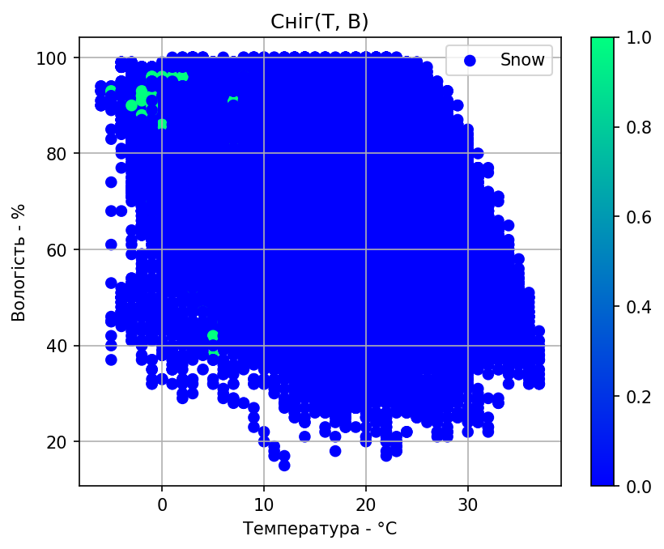
Рисунок 3. 1 – Діаграма розподілу даних про сніг
Значення точок були попередньо перетворені у бінарний тип значень, за правилом, що якщо для окремого випадку значення товщина снігу у сантиметрах була більша за вибраний мінімум, тоді значення з вибірки перетворюється на 1, а у протилежному випадку перетворюється на 0. За допомогою кольорової шкали на графіку можна визначити, де саме на графіку присутній сніг (зелений колір), а де його немає (синій колір). Таким чином, шкала кольорової смуги на діаграмі допомагає візуально розуміти, де саме був присутній сніг, а де його не було, і дозволяє швидко визначити цю інформацію без необхідності аналізувати окремі значення товщини снігу у бінарному представленні. Відповідно до температурних умов, можна побачити, що явище снігу в регіоні проведення навчання моделі доволі рідкісне.
Незбалансований набір даних може призвести до того, що модель машинного навчання може призвести до неправильного узагальнення. Якщо у вибірці для бінарної класифікації 99% одного класу і лише 1% іншого, то модель машинного навчання може завжди класифікувати будь-які вхідні данні як перший клас, що забезпечить точність у 99%, але функції класифікації так і не буде досягнуто. Це відбувається через те, що модель оптимізується для максимізації точності на незбалансованому наборі даних, і вона може знайти такий шлях до досягнення високої точності, який не вирішує справжню проблему класифікації. Для вирішення цієї проблеми необхідно розглянути певні стратегії, такі як вагові коефіцієнти класів, збалансування вибірки, аугментація даних або використання альтернативних метрик оцінки, таких як F1-показник, замість простої точності. Ці підходи можуть допомогти моделі більш правильно класифікувати менш розповсюджені класи і уникнути неправильного узагальнення.
Збалансування вибірки включає зменшення кількості прикладів більш розповсюдженого класу або збільшення кількості прикладів менш розповсюдженого класу. Це можна зробити шляхом випадкового видалення або дублювання прикладів. Розмір навчальної вибірки досить великий тому, ця стратегія може бути ефективною.
Для збалансування вибірки було поділено вибірку на дві частини: випадки, коли сніг випадав, і випадки, коли сніг не випадав. Надано відповідні мітки. Проведено порівняння розміру цих окремих груп, і зменшено розмір групи з більшою кількістю випадків (без снігу) до розміру групи з меншою кількістю випадків (зі снігом) (рис. Г.3).
Нейронні мережі часто працюють з вхідними даними, які мають різні числові діапазони. Наприклад, вологість може бути в межах від 0 до 100, тоді як температура за шкалою Цельсія може мати від'ємні значення та менший позитивний діапазон, ніж вологість. Це може негативно вплинути на ефективність навчання моделі машинного навчання.
Часто, якщо вхідні дані мають різні числові діапазони (рисунок 3.2), модель не зможе належним чином узагальнити і навчитися. Це стається тому, що ознаки з більш значущими значеннями мають більший вплив на процес навчання. Щоб уникнути цієї проблеми, необхідно масштабувати вхідні ознаки таким чином, щоб кожна з них мала однаковий внесок під час навчання.
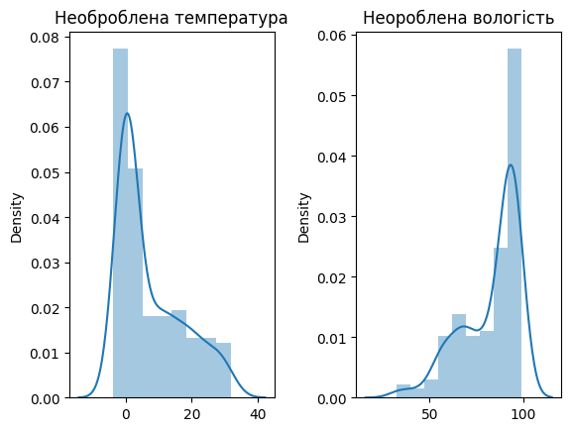
Рисунок 3. 2 – Розподіл необроблених вхідних даних
Одним з поширених методів масштабування є Z-приведення. Воно часто використовується в нейронних мережах і визначається за допомогою наступної формули (3.1):
$$Z = \frac{x - μ}{σ},$$ | (3.1)
де x – вхідна ознака, μ – середнє значення вхідних ознак, σ – стандартне відхилення вхідних ознак. Цей метод було застосовано до необроблених даних вибірки для масштабування значень. Результати масштабування можна побачити на рисунку 3.3.
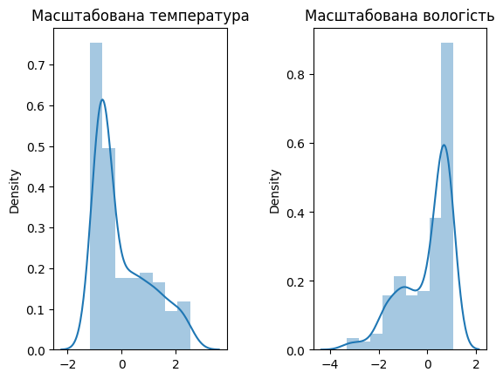
Рисунок 3.3 - Розподіл вхідних даних після масштабування

- Навчання моделі
Для навчання машинного навчання набір даних було поділено на два масиви вхідних та вихідних даних. Тобто на незалежні та залежну змінні. Попередні мітки було закодовано у числовий формат.
Після розділення набору даних на вхідні та вихідні дані, навчання моделі машинного навчання зазвичай виконується на підмножині даних, відомому як навчальний набір. Перед тим як перейти до навчання, рекомендується поділити набір даних на декілька підмножин, щоб мати можливість оцінювати продуктивність моделі та забезпечити її загальну генералізацію. Загальна практика включає поділ набору даних на три основні підмножини: навчальний набір, перевірочний набір і тестовий набір. Цей підхід дозволяє оцінювати продуктивність моделі на незалежних наборах даних та допомагає уникнути перенавчання моделі. Зазвичай рекомендується виділити більший відсоток для навчання, наприклад, 80-85% даних, і менший відсоток для комбінованого перевірочного-тестового набору, наприклад, 15-20% даних. Комбінований перевірочний-тестовий набір було поділено на дві рівні підмножини.
Використано бібліотеку TensorFlow для побудови моделі нейронної мережі за допомогою класу Sequential(). Послідовність шарів додається до моделі, кожен з яких має певну функціональність та характеристики. Перший шар, доданий до моделі, є шаром Dense, що означає повнозв'язаний шар. У цьому шарі використовується функція активації ReLU (Rectified Linear Unit), яка є нелінійною функцією, що застосовується до вихідних значень нейронів. Кількість нейронів у цьому шарі встановлено на 12. Після першого повнозв'язаного шару в модель доданий шар Dropout. Цей шар випадковим чином вимикає (відключає) деякі нейрони в кожній партії під час навчання моделі. Величина Dropout встановлена на 0.2, що означає, що приблизно 20% нейронів будуть випадково вимкнені. Останній шар, який доданий до моделі, також є повнозв'язаним шаром Dense з одним нейроном. Використовується сигмоїдна функція активації, яка перетворює вихідні значення на інтервал від 0 до 1. Цей шар використовується для вирішення задачі бінарної класифікації, де вихідне значення моделі буде відображати ймовірність належності до одного з класів. На рисунку 3.4 можна побачити схему нейроннної мережі.
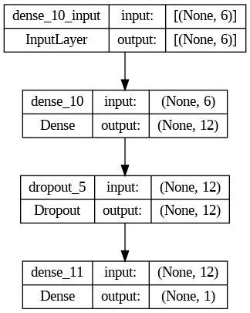
Рисунок 3.4 - Загальна схема отриманої нейронної мережі

Було використано налаштування моделі перед тренуванням. В якості функції втрати була обрана "binary_crossentropy", яка підходить для задач бінарної класифікації. Оптимізатором було обрано "adam", який використовує адаптивний метод оптимізації. У якості метрики була встановлена "accuracy" для оцінки точності моделі. Застосування цих налаштувань дозволило підготувати модель для тренування з використанням навчальних даних. Далі було виконано саме навчання моделі нейронної мережі.
Наступним етапом є аналіз точності та втрат моделі нейронної мережі. Було побудовано графік функції втрат на тренувальному наборі даних та на перевірочному наборі даних в залежності від кількості епох (повного проходження моделі процесу навчання). Зазвичай, більша кількість епох може покращити продуктивність моделі, проте варто зберігати баланс, щоб уникнути перенавчання, коли модель стає дуже специфічною для навчальних даних і генералізує погано на нові дані.
Функція втрат (рисунок 3.5) поступово зменшується як для набору для тренування, так і для перевірочного набору. Графік перевірочного набору добре апроксимує графік тренувального набору, що може вказувати на точність моделі.
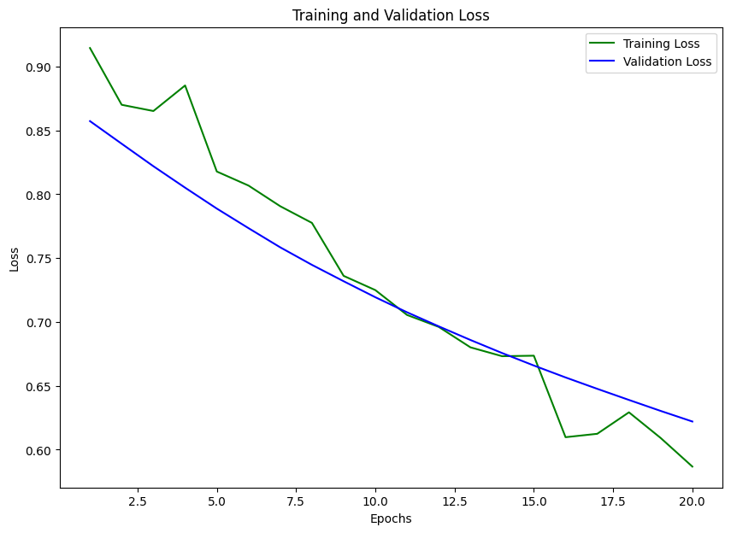
Рисунок 3.5 – Графік функції втрат

Далі було побудовано графіки точності для цих двох наборів. Як і передбачалося, з кожною ітерацією навчання точність зростає (рисунок 3.6).
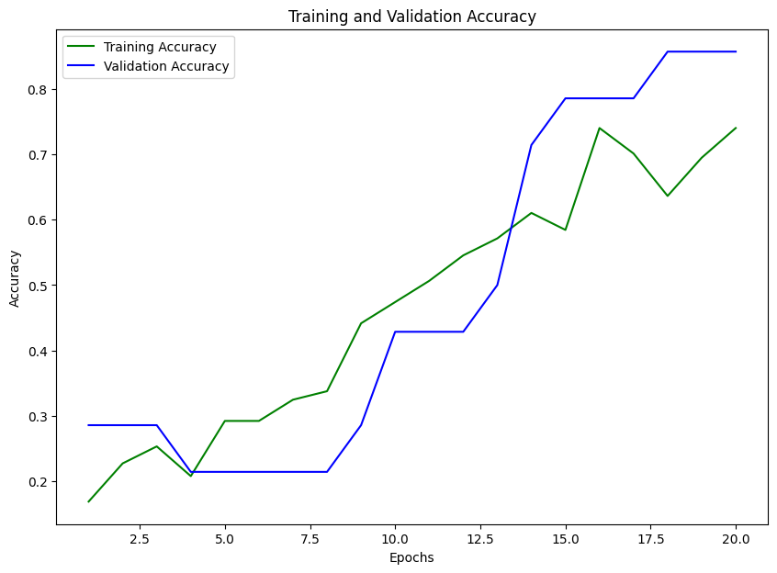
Рисунок 3.6 – Графік точності
Була проведена оцінка продуктивності моделі нейронної мережі на тестовому наборі даних. Побудовано матрицю помилок (рисунок 3.7). Матриця помилок дозволяє оцінити, як модель класифікує зразки на позитивний (Snow) та негативний (No Snow) класи.
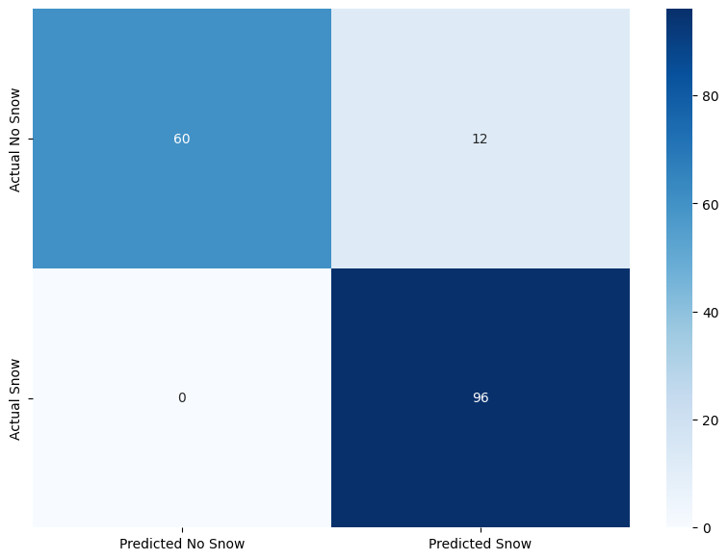
Рисунок 3.7 – Матриця помилок
Матриця помилок є інструментом для оцінки продуктивності моделі класифікації. Вона дозволяє виміряти, наскільки точно модель класифікує зразки на різні класи. Матриця помилок представляється у вигляді таблиці, де кожен рядок відповідає фактичному класу, а кожний стовпчик - передбаченому класу. Таким чином, елемент матриці на перетині рядка і стовпчика показує кількість зразків, які були класифіковані моделлю у відповідний спосіб. У випадку бінарної класифікації матриця помилок складається з двох рядків і двох стовпчиків. Перший рядок відповідає фактичним "позитивним" класам, а другий рядок – фактичним "негативним" класам. Перший стовпчик відповідає передбаченим "позитивним" класам, а другий стовпчик – передбаченим "негативним" класам. Елементи матриці помилок можна інтерпретувати наступним чином:
- True Positive (Actual Snow - Predicted Snow): Кількість зразків, які правильно класифіковані як "позитивний" клас.
- True Negative (Actual No Snow - Predicted No Snow): Кількість зразків, які правильно класифіковані як "негативний" клас.
- False Positive (Actual No Snow - Predicted Snow): Кількість зразків, які помилково класифіковані як "позитивний" клас (помилково-позитивні).
- False Negative (Actual Snow - Predicted No Snow): Кількість зразків, які помилково класифіковані як "негативний" клас (помилково -негативні).
В результаті навчання моделі нейронної мережі було досягнуто точність у 85,7%.
- Розгортання навченої моделі на мікроконтролері
Після навчання моделі TensorFlow була перетворена на TensorFlow Lite у 8-бітний формат за допомогою конвертера. Цей процес дозволяє зменшити розмір моделі та оптимізувати її для використання на пристроях з обмеженими ресурсами, такими як мобільні телефони чи вбудовані системи.
Конвертер TensorFlow Lite забезпечує можливість приведення моделі TensorFlow до формату TensorFlow Lite, який використовується для виконання моделі на пристроях з обмеженими обчислювальними ресурсами. Одним з основних кроків конвертації є квантизація, яка зменшує точність чисел у моделі з 32-бітного значення на 8-бітне значення. Це дозволяє значно зменшити розмір моделі, знизити використання пам'яті та прискорити її виконання на пристроях з обмеженими ресурсами.
Модель TensorFlow Lite було перетворено у формат масиву даних, який може бути представлений у вигляді файлу заголовку С (рис. Г.4). Цей файл містить числові значення ваг і зміщень моделі, необхідних для виконання прогнозів на пристрої з обмеженими ресурсами. Формат масиву на С дозволяє зберігати модель у вигляді статичних даних, які можуть бути легко включені у вихідний код програми. Таке перетворення дозволяє забезпечити простоту інтеграції моделі TensorFlow Lite у програму на С або C++, не потребуючи додаткових залежностей або зовнішніх файлів для завантаження моделі. Таким чином, програма може використовувати цей файл заголовку для виконання прогнозів, використовуючи модель TensorFlow Lite на пристрої з обмеженими ресурсами.
Було розроблено програму для виконання прогнозування снігопаду за допомогою машинного навчання на Arduino. Програма написана на мові програмування C++ і використовує бібліотеку TensorFlow Lite для запуску нейромережі на мікроконтролері. Програма розроблена для працювання з датчиками BMP280, які вимірюють температуру та вологість повітря, і використовує ці дані для передбачення наявності снігопаду. Датчик GY-BM ME/PM 280 якраз належить до датчиків BMP280.
Для використання TensorFlow Lite на мікроконтролері програма включає набір бібліотек TensorFlow Lite Micro, які надають необхідні функції для роботи з моделлю машинного навчання.
Основна частина програми організована в головний цикл, де виконується зчитування даних з датчиків, обробка даних і виконання моделі машинного навчання. Значення температури і вологості, зчитані з датчиків, нормалізуються і передаються в модель машинного навчання. Нормалізація потрібна через те, що сама модель нейронної мережі була навчена на нормалізованих даних. Тому вхідні дані треба попередньо підготувати (рис. Г.5).
Після отримання інференції моделі машинного навчання, програма аналізує його і виводить на екран повідомлення про те, чи очікується сніг або ні.
Програма також включає в себе обробку помилок, наприклад, при відсутності датчика або невідповідності версії моделі TensorFlow. Окрім цього, програма містить спеціальні циклічні буфери для зберігання зчитаних даних, а також глобальні змінні для зберігання моделі TensorFlow Lite і вхідних та вихідних тензорів. Це дозволяє ефективно використовувати обмежені ресурси мікроконтролера.
Програма розрахована на постійне використання, зчитування даних з датчиків і оновлення прогнозу снігопаду з інтервалом в годину. Однак з практичних міркувань цей інтервал може бути скорочений до кількох секунд для швидкого тестування програми.
Загалом, ця програма є ефективним інструментом для автоматичного прогнозування снігопаду, що базується на реальних даних з датчиків і використовує сучасні методи машинного навчання.
Було розроблено систему (рисунок 3.8, рисунок 3.9), що базується на мікроконтролері Arduino, яка використовує сенсор BMP280 для вимірювання атмосферних параметрів і, засновуючись на цих даних, виконує прогнозування снігопаду.
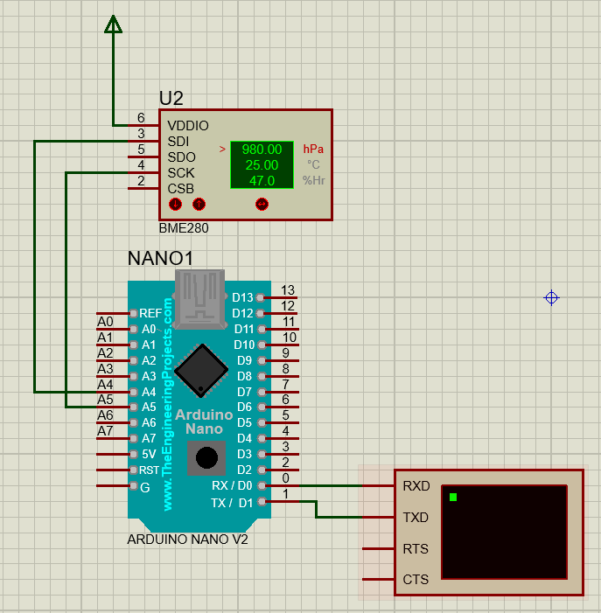
Рисунок 3. 8 – Схематичне зображення системи в симуляційному середовищі Proteus

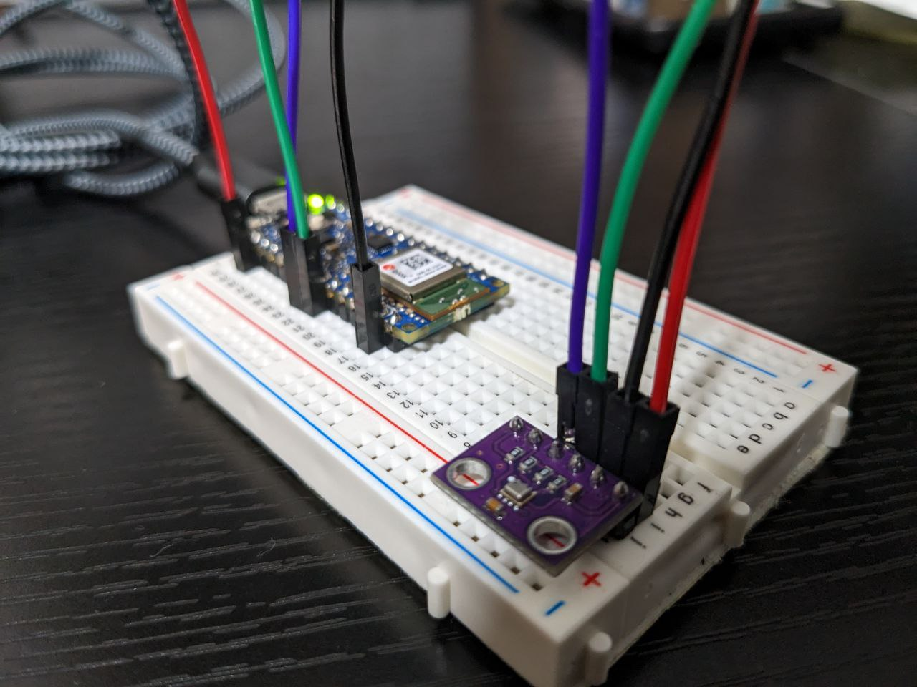
Рисунок 3. 9 – Практична реалізація системи

Датчик GY-BM ME/PM 280, який має вбудовані засоби вимірювання температури та вологості, під'єднаний до Arduino через I2C інтерфейс. Використання такого високопродуктивного датчика дозволяє отримувати точні і надійні дані, необхідні для високоякісного прогнозування.
Схема цієї системи демонструє взаємодію різних складових частин. Датчик BME280 обмінюється даними з мікроконтролером Arduino через I2C інтерфейс, а Arduino, в свою чергу, запускає код програми, що аналізує ці дані і робить прогноз.
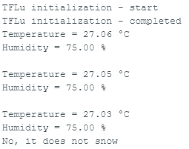
Рисунок 3. 10 – Результат виконання на реальних даних
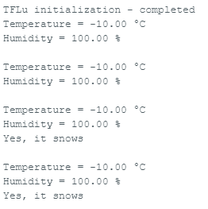
Рисунок 3. 11 – Виконання програми у режимі відлагодження

Висновки до розділу 3
У ході даної роботи було розроблено демонстраційну модель нейронної моделі, було проведено її розгортання та використання моделі машинного навчання для прогнозування погоди на мікроконтролері Arduino. Було використано середовище Google Colab для тренування моделі на великих обсягах даних, отриманих від World Weather Online, що дозволило отримати надійні та точні метеорологічні дані для тренування моделі.
Було створено модель, яка успішно була розгорнута та оптимізована для використання на пристроях з обмеженими ресурсами. Перетворення моделі в TensorFlow Lite, а потім в масив даних С, забезпечило її просту інтеграцію в програму на мові програмування С або C++, без потреби в додаткових залежностях чи зовнішніх файлах.
Розроблення системи на основі мікроконтролера Arduino і датчика BMP280 для автоматичного прогнозування снігопаду продемонструвало потенціал застосування таких систем в реальних умовах. Дані, отримані від датчика, були використані для вчасного прогнозування погодних умов.

ВИСНОВКИ

Представлена робота була спрямована на дослідження та розробку програмної моделі мікроконтролера Arduino Nano з використанням TinyML. Робота розглядає концепцію периферійного штучного інтелекту та вбудованих систем, які є основою для застосування TinyML. Представлено також механізми машинного навчання та їх застосування у контексті вбудованих систем і Інтернету Речей.
Була проаналізована роль штучного інтелекту в сучасних технологіях. Штучний інтелект використовується для створення систем, які можуть вивчати та адаптуватися до різних ситуацій без необхідності у втручанні людини. Машинне навчання, як одна з головних технологій штучного інтелекту, займає центральне місце в розробці моделей TinyML.
В роботі представлено концепцію периферійного штучного інтелекту як підгалузі штучного інтелекту, що фокусується на примітивних пристроях. Визначено ключові переваги периферійного штучного інтелекту, такі як енергоефективність, низька затримка, конфіденційність даних та висока надійність, а також його відмінності від класичного штучного інтелекту.
Також досліджено можливості та виклики для TinyML. Хоча TinyML володіє великим потенціалом, ще є багато проблем, які потрібно подолати, включаючи обмеження обчислювальних ресурсів, складність розробки та використання моделей машинного навчання, а також вимоги до низького споживання енергії.
Розглянутий процес розробки та впровадження моделей машинного навчання на мікроконтролерах, обговорені основні етапи цього процесу, включаючи вибір датчиків, сигналів та джерел інформації, вибір мікроконтролера та апаратного забезпечення, вибір алгоритмів машинного навчання та програмного забезпечення, а також оптимізація для периферійних пристроїв.
Детально описано процес аналізу набору даних, навчання моделі машинного навчання та розгортання навченої моделі на мікроконтролері. Розроблено конкретний приклад розгортання нейронної мережі на мікроконтролері для задачі бінарної класифікації.
У процесі детального вивчення технології TinyML та вбудованого машинного навчання, виявлено декілька ключових моментів, які варто відзначити. Одним із важливих висновків є визнання ролі та значимості алгоритмів оптимізації для використання у периферійних та вбудованих системах, а також налаштування гіперпараметрів. Це включає розробку легких версій складних моделей машинного навчання, що вимагає досконалого розуміння не тільки алгоритмів машинного навчання, але і обмежень конкретного апаратного забезпечення.
При розробці TinyML рішень важливо враховувати специфіку периферійних пристроїв. Вони мають обмежену обчислювальну потужність, низьку потужність та обмежений об'єм пам'яті. Тому необхідно використовувати оптимізацію для таких пристроїв, що включає вибір відповідних алгоритмів, технік навчання та методів квантування та стиснення.
При виборі апаратного та програмного забезпечення для TinyML рішень необхідно враховувати специфіку задачі, обмеження обчислювальної потужності та доступності ресурсів. Використання спеціалізованих процесорів для периферійного штучного інтелекту може покращити ефективність рішення.
Подальші вдосконалення TinyML можуть включати розробку нових методів оптимізації, розширення спектру використовуваних датчиків та джерел даних, а також впровадження більш складних моделей машинного навчання, здатних ефективно працювати в обмежених умовах. Все це вимагає подальших досліджень та розробок у галузі TinyML та вбудованого машинного навчання.
У цілому, результати цієї роботи показують потенціал застосування TinyML на периферійних пристроях для автоматичного прогнозування погодних умов. Результати можуть бути корисними для дослідників та розробників, які зацікавлені в використанні TinyML у вбудованих системах та Інтернеті Речей.

СПИСОК ВИКОРИСТАНИХ ДЖЕРЕЛ
IoT Analytics GmbH. State of IoT—Spring 2022. 2022.
Microcontroller Market Size, Share & Trends Analysis Report By Product (8-bit, 16-bit, 32-bit), By Application (Consumer Electronics & Telecom, Automotive, Industrial, Medical Devices, Aerospace & Defense), By Region, And Segment Forecasts, 2023 - 2030. Grand View Research, Inc., 2022.
IDC Research. URL: https://www.idc.com/research/new. Дата звернення: 15.02.2022.
A. Blueprint . TinyML Brings AI to Smallest Arm Devices // Arm. URL: https://www.arm.com/blogs/blueprint/tinyml. Дата звернення: 27.02.2023.
Zhou Z., Chen X., Li E., Zeng L., Luo K., Zhang J. Edge Intelligence: Paving the Last Mile of Artificial Intelligence With Edge Computing. Proceedings of the IEEE, 2019. 25 с.
Iodice G. M. TinyML Cookbook: Combine artificial intelligence and ultra-low-power embedded devices to make the world smarter. Birmingham: Packt Publishing, 2022. 344 с.
Bier J. What’s Driving AI and Vision to the Edge. 2020. URL: https://www.eetasia.com/whats-driving-ai-and-vision-to-the-edge/. Дата звернення: 26.01.2023.
Allan A. Capable Computing. 2016. URL: https://aallan.medium.com/capable-computing-50867847a8d8. Дата звернення: 06.01.2023.
Gilchrist A. Industry 4.0: The Industrial Internet of Things. Apress, 2016. 263 с.
M. Lab. Multimodal Machine Learning. URL: http://multicomp.cs.cmu.edu/multimodal-machine-learning/. Дата звернення: 26.02.2023.
Brotman G. On-Device AI with Qualcomm Snapdragon Neural Processing Engine SDK // Web Archive. URL: https://web.archive.org/web/20201030071817/https://developer.qualcomm.com/blog/device-ai-qualcomm-snapdragon-neural-processing-engine-sdk. Дата звернення: 21.03.2023.
BCM58712. URL: https://www.broadcom.com/products/embedded-and-networking-processors/communications/bcm58712. Дата звернення: 26.04.2023.
Processor IP for the Widest Range of Devices. URL: https://www.arm.com/en/products/silicon-ip-cpu. Дата звернення: 18.05.2023.
Schmidhuber J. Annotated History of Modern AI and Deep Learning. 2022. 75 с.
Hinton G., Vinyals O., Dean J. Distilling the Knowledge in a Neural Network. 2015. 9 с.
Hooker S., Courville A., Clark G., Dauphin Y., Frome A. What Do Compressed Deep Neural Networks Forget. 2021. 20 с.
Hooker S., Moorosi N., Clark G., Bengio S., Denton E. Characterising Bias in Compressed Models. 2020. 13 с.
Situnayake D., Plunkett J. AI at the Edge. Sebastopol: O’Reilly Media, Inc., 2023. 487 с.
TensorFlow. TensorFlow Lite for Microcontrollers. URL: https://www.tensorflow.org/lite/microcontrollers. Дата звернення: 15.06.2022.
Warden P., Situnayake D. TinyML: Machine Learning with TensorFlow Lite on Arduino and Ultra-Low-Power Microcontrollers. Sebastopol: O’Reilly Media, Inc., 2020. 506 с.
Arduino Nano 33 BLE. URL: https://store-usa.arduino.cc/products/arduino-nano-33-ble. Дата звернення: 17.11.2022.
GY-BMP280 Module. URL: https://components101.com/sensors/gy-bmp280-module. Дата звернення: 23.05.2023.
Shelby Z., Tan N., Warden P. uTensor and TensorFlow announcement. 2019. 11 c.
Arm. CMSIS NN software library. 2021. URL: https://www.keil.com/pack/doc/CMSIS/NN/html/index.html. Дата звернення: 20.04.2023.
Weber L., Reusch A. TinyML - How TVM is Taming Tiny. 2020. URL: https://tvm.apache.org/2020/06/04/tinyml-how-tvm-is-taming-tiny. Дата звернення: 13.04.2023.
PyTorch. PyTorch Mobile. URL: https://pytorch.org/mobile/home/. Дата звернення: 25.02.2023.
Nordby J. emlearn: Machine Learning Inference Engine for Microcontrollers and Embedded Devices. GitHub. URL: https://github.com/emlearn/emlearn. Дата звернення: 21.03.2023.
Immonen R., Hämäläinen T., Yang J. Tiny Machine Learning for Resource-Constrained Microcontrollers. 2022. 11 c.
Matani D., Menghani G. On-Device Deep Learning: PyTorch Mobile and TensorFlow Lite. URL: https://www.kdnuggets.com/2021/11/on-device-deep-learning-pytorch-mobile-tensorflow-lite.html. Дата звернення: 12.02.2023.
Arduino. Arduino IDE. URL: https://www.arduino.cc/en/software. Дата звернення: 16.12.2020
World Weather API and Weather Forecast. URL: https://www.worldweatheronline.com. Дата звернення: 02.05.2023
Nelson J. Origin of diversity in falling snow. Atmospheric Chemistry and Physics, 2008. Vol. 8-18, p. 5669–5682.

ДОДАТКИ

Додаток А

МІНІСТЕРСТВО ОСВІТИ І НАУКИ УКРАЇНИ
Харківський національний університет імені В.Н.Каразіна Факультет комп’ютерних наук
Кафедра теоретичної та прикладної системотехніки
Рівень вищої освіти (освітньо-кваліфікаційний рівень) бакалавр Напрям підготовки 12 – Інформаційні технології
Спеціальність 123 «Комп’ютерна інженерія»

ЗАТВЕРДЖУЮ

Завідувач кафедри теоретичної
та прикладної системотехніки
д.т.н., проф. Шматков С. І.

«17»листопада 2022 року

З А В Д А Н Н Я
НА КВАЛІФІКАЦІЙНУ РОБОТУ

Андреєва Максима Вячеславовича
(прізвище, ім’я, по батькові студента)

- Тема роботи «Програмна модель мікроконтролера Arduino Nano з використанням TinyML».
керівник роботи Бакуменко Ніна Станіславівна, канд. техн. наук, доцент кафедри ТПС затверджені наказом по університету від “23” травня 2023 року № 4101-5/895

- Строк подання студентом роботи 26 травня 2023

- Перелік питань, які потрібно розробити
  - Аналіз апаратних платформ з підтримкою TinyML.
  - Аналіз методів машинного навчання, які можуть бути використані для TinyML.
  - Збір та обробка даних для навчання моделі машинного навчання.
  - Навчання моделі та її конвертація під TinyML.
  - Розгортання моделі машинного навчання на вибраній платформі.
  - Тестування та пошук методів оптимізації моделі.
2

- План роботи

№ з/п | Назви етапів роботи | Термін виконання  етапів роботи
1 | Аналіз та пошук методичної літератури | Жовтень-  листопад 2022
2 | Огляд і аналіз апаратних платформ | Грудень-  Січень 2023
3 | Вибір засобів апаратного забезпечення | Січень 2023
4 | Збір та обробка даних | Лютий 2023
5 | Розробка моделі машинного навчання | Лютий-  березень 2023
6 | Конвертація та розгортка моделі | Березень-  квітень 2023
7 | Оформлення пояснювальної записки | Квітень-  травень 2023
8 | Перед захист кваліфікаційної роботи | Травень 2023
9 | Представлення кваліфікаційної роботи керівнику та рецензенту | Травень 2023

- Дата видачі завдання 19 жовтня 2022


Студент _М. В. Андреєв _

підпис ініціали, прізвище

Керівник роботи _Н. С. Бакуменко _
підпис ініціали, прізвище

Додаток Б

Технічне завдання
на розробку програмного виробу
«Програмна модель мікроконтролера Arduino Nano з використанням TinyML»

Назва розділу | Назва та зміст підрозділу
1. Вступ | 1.1. Назва програмного виробу «Програмна модель мікроконтролера Arduino Nano з використанням TinyML»  1.2. Галузь застосування: використання виробу для створення малих інтелектуальних пристроїв зі штучним інтелектом.
2. Підстава для розробки | 2.1. Навчальний план за спеціальністю 123 «Комп’ютерна інженерія»  2.2. Завдання на кваліфікаційну роботу затверджено наказом від 23.05.2023 ХНУ імені В.Н.Каразіна № 4101-5/895.
3. Призначення розробки | 3.1. Мета розробки програмного виробу: вивчення можливостей використання штучного інтелекту в малих пристроях.  3.2. Призначення програмного виробу: для використання можливостей інтелектуальних алгоритмів для мікроконтролерів за допомогою технології TinyML.  3.3. Вхідні дані для розробки: модель мікроконтролера Arduino Nano, набір даних для тренування моделі штучного інтелекту, програмний інтерфейс для розробки та впровадження моделі.  3.4. Вихідні дані: програмна реалізація нейромережевої моделі на мікроконтролері Arduino Nano з використанням TinyML.
4. Технічні вимоги до програмного виробу | 4.1. Вимоги до функціональних характеристик: програмна реалізація повинна безпомилково виконуватися на обладнанні, який відповідає вимогам: флеш-пам’ять мікроконтролеру об’ємом не менше за 350 КБ, вбудований USB-серійний інтерфейс, роз’єми GPIO (General-Purpose Input/Output) для підключення зовнішніх сенсорів, пристроїв введення-виведення та іних периферійних пристроїв; робота в діапазоні напруги від 3.3 В до 5 В; сенсор з діапазоном вимірювання температури мінімум від -20 до +45, і строго діапазоном вимірювання вологості 0-100%.  4.2. Вимоги до надійності: стійкість до помилок та неперервна робота мікроконтролера без відмов.  4.3. Вимоги до умов експлуатації: оптимальна температура та вологість приміщення, стійкість до електромагнітних перешкод та електростатичного розряду. Також необхідно забезпечити належне живлення та захист від перенапруги.  4.4. Вимоги до складу параметрів технічних засобів: апаратне забезпечення(мікроконтролер, кабель USB-Type B, модуль датчика GY-BM ME/MP 280-3.3), комп’ютер з ОЗУ понад 12 ГБ.  4.5. Вимоги до інформаційної та програмної сумісності: має сумісність з різними операційними системами, зокрема на Windows, Linux та MacOS.  4.6. Вимоги до маркування та упаковки: відсутні.  4.7. Вимоги до транспортування та зберігання: забезпечення безпечності та цілісності мікроконтролеру під час транспортування, зберігання в сухому та чистому приміщенні з оптимальною температурою та вологістю.  4.8. Спеціальні вимоги: відсутні
5. Вимоги до програмної документації. | Програмною документацією до виробу «Програмна модель мікроконтролера Arduino Nano з використанням TinyML» вважати:  1) Дане технічне завдання на розробку програмного виробу (представлений як Додаток Б до пояснювальної записки до дипломної роботи);  2) Програмну методику випробувань розробленої програмної моделі (представлений як додаток В до пояснювальної записки до дипломної роботи)  3) Опис програми (представлений в Розділі 3 дипломної роботи).
6. Техніко-економічні показники | Орієнтовна оцінка ефективності виконуваної роботи: за отриманими під час виконання роботи даними, побудована модель є коректною та показує гарні результати.
7. Стадії та етапи розробки
  №  з/п | Назви етапів роботи | Термін виконання  етапів роботи
  1 | Аналіз та пошук науково-технічної літератури | Жовтень-листопад 2022
  2 | Огляд і аналіз апаратних платформ | Грудень-Січень 2023
  3 | Вибір засобів апаратного забезпечення | Січень 2023
  4 | Збір та обробка даних | Лютий 2023
  5 | Розробка моделі машинного навчання | Лютий-березень 2023
  6 | Конвертація та розгортка моделі | Березень-квітень 2023
  7 | Оформлення пояснювальної записки | Квітень-травень 2023
  8 | Перед захист кваліфікаційної роботи | Травень 2023
  9 | Представлення кваліфікаційної роботи керівнику та рецензенту | Травень 2023
8. Порядок контролю та приймання | 1) Перевірку ходу розробки програми керівнику роботи виконувати 1 раз в 3 тижні.  2) Захист розробленої програми провести на засіданні атестаційної комісії.  3) Розроблені проектні документи подати в електронному вигляді та на паперових носіях в одному примірнику.

Виконавець Замовник
студент групи КІ41 канд. техн. наук, доцент кафедри ТПС

Андреєв М.В. Бакуменко Н. С.

Додаток В

Програма та методика випробувань програмного виробу
«Програмна модель мікроконтролера Arduino Nano з використанням TinyML»

1. Об'єкт випробувань
1.1 Найменування програмного виробу: «Програмна модель мікроконтролера Arduino Nano з використанням TinyML»
1.2 Область застосування: для створення малих інтелектуальних пристроїв зі штучним інтелектом.

2. Мета випробувань
Перевірка функціональності та надійності роботи моделі, а також оцінка її точності та швидкодії в реальних умовах роботи.

3. Загальні положення
3.1 Підстави щодо випробувань
Підставою для проведення випробувань є наказ про призначення атестаційної комісії.

3.2 Місце та тривалість випробувань
Випробування проводяться на різних комп’ютерах з різними характеристиками.

Підрозділ 3.3. «Обсяг випробувань»
Приймальні випробування програмного виробу проводяться в обсязі відповідно до цієї Програми та методики випробувань.

3.4 Організації, які беруть участь у випробуваннях
Приймальні випробування проводяться за участю Замовника, Виконавця та членів комісії, призначених для прийому курсової роботи.

4. Вимоги до програмного виробу
4.1. Вимоги до функціональних характеристик: програмна реалізація повинна безпомилково виконуватися на обладнанні, який відповідає вимогам: флеш-пам’ять мікроконтролеру об’ємом не менше за 350 КБ, вбудований USB-серійний інтерфейс, роз’єми GPIO (General-Purpose Input/Output) для підключення зовнішніх сенсорів, пристроїв введення-виведення та іних периферійних пристроїв; робота в діапазоні напруги від 3.3 В до 5 В; сенсор з діапазоном вимірювання температури мінімум від -20 до +45, і строго діапазоном вимірювання вологості 0-100%.
4.2. Вимоги до надійності: стійкість до помилок та неперервна робота мікроконтролера без відмов.
4.3. Вимоги до умов експлуатації: оптимальна температура та вологість приміщення, стійкість до електромагнітних перешкод та електростатичного розряду. Також необхідно забезпечити належне живлення та захист від перенапруги.
4.4. Вимоги до складу параметрів технічних засобів: апаратне забезпечення(мікроконтролер, кабель USB-Type B, модуль датчика GY-BM ME/MP 280-3.3), комп’ютер з ОЗУ понад 12 ГБ.
4.5. Вимоги до інформаційної та програмної сумісності: має сумістність з різними операційними системами, зокрема на Windows, Linux та MacOS.

5. Вимоги до програмної документації
Склад програмної документації, що подається на випробування включає:
1) Технічне завдання на розробку програмного виробу (представлено в Додатку Б до пояснювальної записки до дипломної роботи).
2) Програма та методика випробувань розробленого програмного виробу (представлена в Додатку В до пояснювальної записки до дипломної роботи).

6. Засоби та порядок випробувань
6.1 Засоби випробувань
Випробування проводяться на комп’ютері або ноутбуці із встановленою системою Windows. Потрібний об’єм оперативної пам’яті не менше 12 ГБ.

6.2 Порядок проведення випробувань
1-й етап. Перелік перевірок, що проводяться на 1-му етапі, включає наступні операції:
-1-й підетап. Перевірка комплектності програмної документації
Перевірка комплектності технічних та програмних засобів здійснюється за критерієм відповідності їх складу Технічному завданню (за потреби).
-2-й підетап. Перевірка якості представленої на випробування програмної документації на відповідність вимогам стандартів ЄСПД.
Якість програмної документації відповідає вимогам ДЕСТ 19301-79 ЄСПД.
2-й етап. Перелік перевірок, що проводяться на другому етапі випробувань, може включати наступні операції:
Тест 1: Перевірка можливості завантажити набір даних з хостингу:
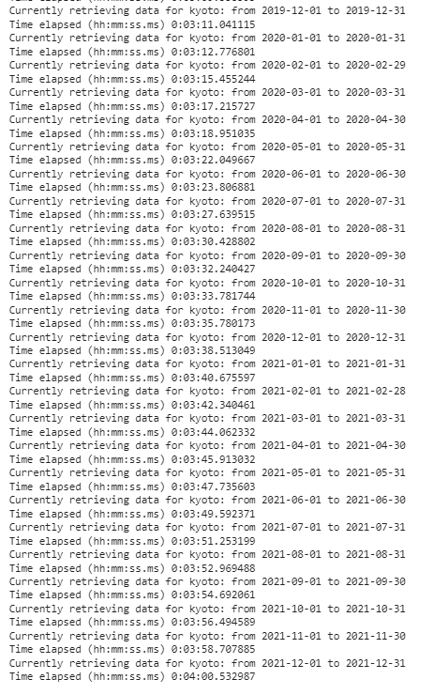
Рисунок В.1. – Завантаження історичних даних про погоду.

Висновок: набір даних з частотою в годину для 9 років з хостингу завантажено успішно за 4 хвилини. Тест 1 пройшов успішно.
Тест 2: збалансування набору даних.
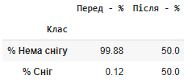
Рисунок В.2. – Збалансування набору даних.

Висновок: на зображенні ми можемо бачити, що перед збалансуванням набір даних мав 99,88% даних де не було снігу і лише 0,12% зі снігом. Після збалансування, у виборці стало 50% для кожного випадку. Таким чином, тест 2 успішно виконано.
Тест 3: Точність класифікації
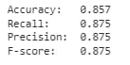
Рисунок В.3 – Точність розпізнавання.

Висновок: Тест 3 пройшов успішно, досягнуто точність у 86%.
Тест 4: конвертація у формат бібліотеки для мови програмування С.
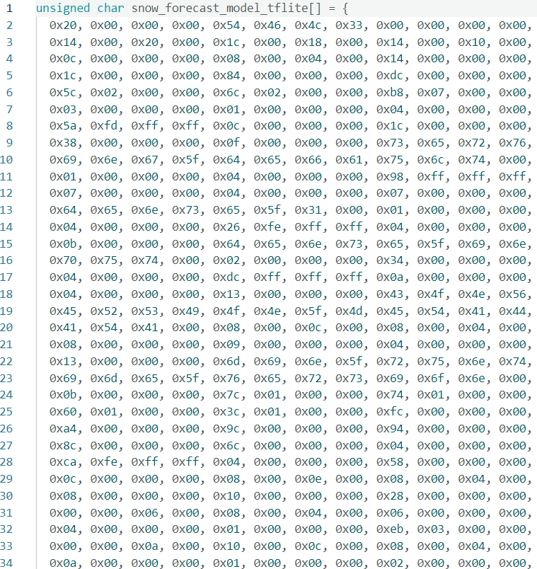
Рисунок В.4 – Відкомпільований формат моделі
Висновок: Модель машинного навчання успішно була перетворена у формат заголовочного файлу. Тест 4 виконано успішно.
Тест 5: використання пам’яті мікроконтролеру.
Рисунок В.5 – Статистика використання пам’яті
Висновок: модель використовує лише 34% пам’яті (343.72 кБ). Тест 5 пройдено успішно.
Тест 6: можливість виводу інформації.
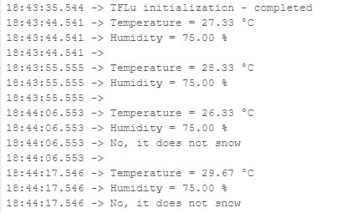
Рисунок В.6 – Вивід інформації у командний рядок

Висновок: мікроконтролер надає правильне значення цифри з зображення. Тест 6 пройдено успішно.
Тест 7: правильність прогнозування.
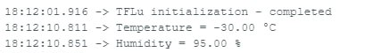
Рисунок В.7 – Відповідність погодних умов до прогнозу

Висновок: при різних вхідних даних програмна модель мікроконтролера видає точні результати, що відповідають дійсності. Тест 7 пройдено успішно.

Виконавець
студент групи КІ41
Андреєв М.В.

Додаток Г
Текст програми
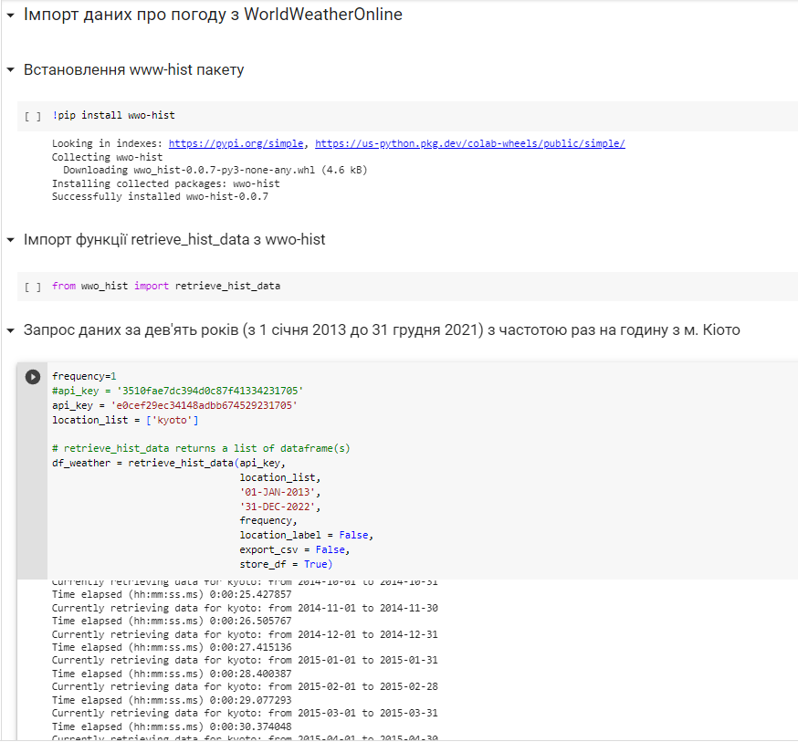
Рисунок Г.1 – Підготовка набору даних.
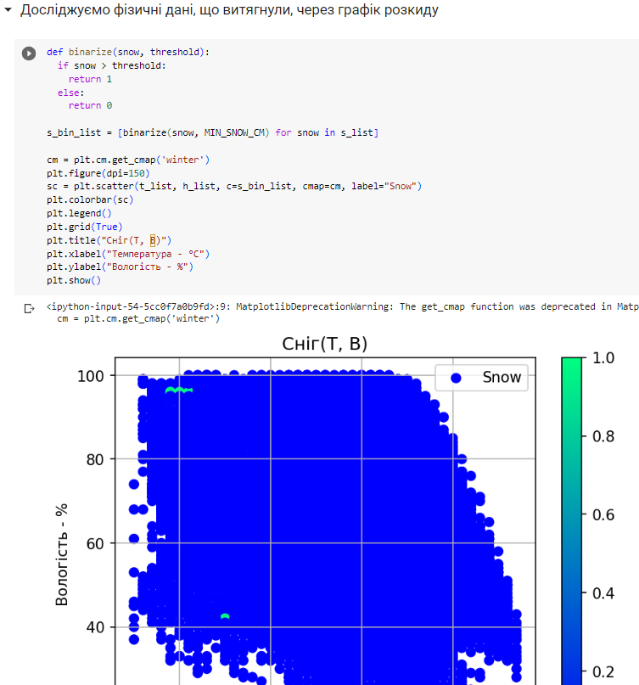
Рисунок Г.2 – Побудова графіку розкиду.
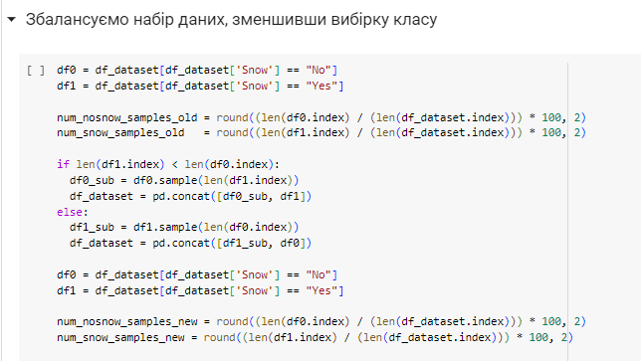
Рисунок Г.3 – Збалансування набору даних.
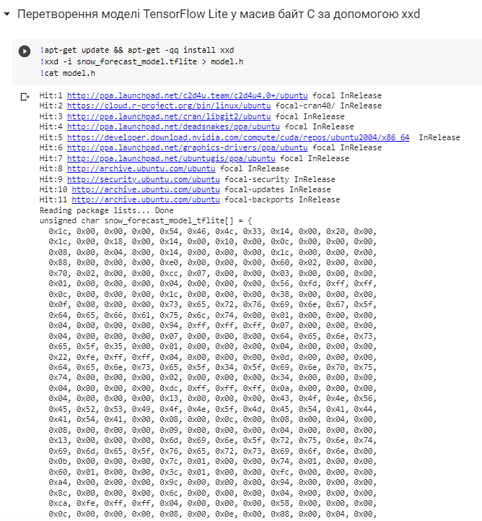
Рисунок Г.4 – Перетворення у відповідний масив заголовків С.
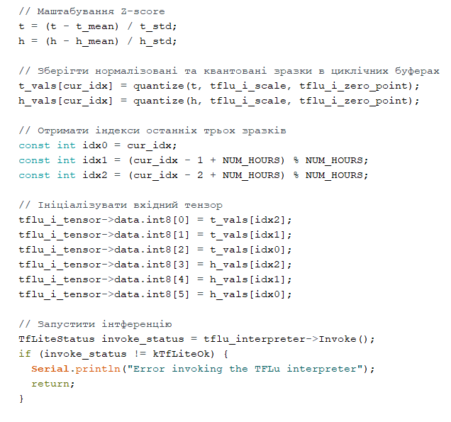
Рисунок Г.5 – Підготовка вхідних даних та запуск інференції.

